SOFTWARE PROJECT MANAGEMENT PLAN
SPMP para SnoutPoint Networks
SnoutPoint Networks
Esteban Hernández Losada
Camilo Oviedo Lizarazo
Camilo Benavides Franco
Sebastián Jiménez Nieto
Fabiana Díaz Cedeño
David Suárez Guerrero
Alejandra Rocha Sabogal

Historial de Cambios
Historial de Cambios
Versión | Cambios efectuados | Fecha de Actualización | Área(s)  Encargada(s)
v0.1.0 | - Agregado 6.1. Vista General de Proyecto  - Agregado 6.2. Propósito, Alcance y Objetivo  - Agregado 8.4.2 Organización del proyecto y Comunicación  - Agregado 11.1 Ambiente de Trabajo.  - Agregado 11.2 Administración de configuraciones. | 23 de Febrero de 2015 | EDCRC
v0.1.1 | - Corrección de numeración de elementos del SPMP.  - Ambiente de trabajo pasa de 11.1 a 12.1  - Administración de configuración pasa de 11.2 a 12.2 | 1 de Marzo de 2015 | EDCRC
v0.2 | - Mayor profundidad en la definición de visión  - Corrección de Objetivos usando S.M.A.R.T  - Corrección de Supuestos y restricciones  - Modificación de Entregables  - Gestión de bibliografía del contenido actual | 5 de Marzo de 2015 | EDCRC
V0.3 | - Agregado 7. Glosario  - Agregado 8.4 Interfaces externas y añadido más contenido y fuentes bibliográficas en 8.2 Organigrama y Descripción de roles | 6 de Marzo de 2015 | EDCRC
V0.4 | - Agregados más Alternativas en 8.1.1 Análisis de alternativas de ciclos de vida  - Agregado 9.3.3 Descomposición de Actividades  - Agregado 8.2 Lenguajes y Herramientas | 7 de Marzo de 2015 | EDCRC
V0.5 | - Agregado 9.3.2 Calendarización  - Agregado 9.3.3 Asignación de Recursos  - Agregado 9.3.4 Asignación de Presupuesto | 9 de Marzo de 2015 | EDCRC
V0.5.1 | - Corrección de Entregables  - Corrección Plan de Administración de Configuraciones  - Agregado 8.3 Plan de Aceptación de Producto | 10 de Marzo de 2015 | EDCRC
V0.6 | - Agregado Métodos y Herramientas de Estimación  - Resumen de Calendarización y Presupuesto.  - Agregado Inicio de Proyecto  - Agregado Monitoreo y Control de Proyecto completo  - Agregado Entrega del Producto  - Agregado Plan de Métricas y Proceso de Medición | 11 de Marzo de 2015 | EDCRC
V0.7 | - Todos los numerales completados del SPMP menos anexos. | 12 de Marzo de 2015 | EDCRC
V1.0 | - Versión de Entrega para el cliente  - Revisión de ortografía, enlaces, hipervínculos y anexos. | 12 De Marzo de 2015 | Gerencia
V1.1 | - Corrección de las secciones 6.2, 6.3, 8.3. | 28 de Marzo de 2015 | EDCRC
V1.2 | - Corrección de los numerales 9.2.2, 10.3, 11, 12.5 | 9 de abril de 2015 | EDCRC
V1.3 | - Corrección del numeral 10.2 | 10 de abril de 2015 | EDCRC

Prefacio

“Cuando uno trabaja en Ingeniería de Sistemas, también llamada Computación o Informática, a menudo es difícil explicar su trabajo a una persona que no sabe del tema. Muchos se imaginan que nuestra principal tarea es abrir computadores, cambiarle piezas, sacarle virus (cual médico de cabecera) y otras tareas similares.” [1] Sin embargo, los ingenieros de sistemas hacemos muchas más cosas y una de ellas se encuentran representadas en este plan, que es la guía para construir un producto de software siguiendo los parámetros de la ingeniería de software.
El Plan de Gestión de Proyecto de Software (SPMP) es un documento con el propósito de detallar estándares, practicas, herramientas, planes y técnicas que serán utilizado por SnoutPoint Networks, durante el desarrollo y ciclo de vida del producto a realizar: SnoutPoint.
La finalidad del documento principalmente es una guía para SnoutPoint Networks, en el que el grupo seguirá hasta lo posible todo lo contenido del presente documento. Cabe resaltar que la versión actual del documento no es una versión final, el SPMP cambiará a través del tiempo adicionando secciones que complementan al documento.
Por otra parte el documento también está dirigido a los clientes académicos, conformado por los profesores de la materia de Ingeniería de Software Jaime Andrés Pavlich Mariscal y Miguel Eduardo Torres Moreno; siendo los mismos quienes nos guiarán a través del proceso de aprendizaje de los contenidos de la materia.

Tabla de Contenidos

1 Historial de Cambios 1
2 Prefacio 3
3 Tabla de Contenidos 4
4 Lista de Figuras 6
5 Lista de Tablas 7
6 Vista General del Proyecto 8
6.1 Visión del Producto 8
6.2 Propósito, Alcance y Objetivos 9
6.2.1 Propósito 9
6.2.2 Alcance 9
6.2.3 Objetivos 11
6.3 Supuestos y Restricciones 12
6.4 Entregables 13
6.5 Resumen de Calendarización y Presupuesto 16
6.6 Evolución del Plan 18
7 Glosario 19
8 Contexto del proyecto 21
8.1 Modelo de Ciclo de Vida 21
8.1.1 Análisis de Alternativas y Justificación 28
8.2 Lenguajes y Herramientas 36
8.2.1 Herramientas de EDCRC y Gerencia 36
8.2.2. Herramientas de Análisis, Diseño y Desarrollo 37
8.2.3 Enlaces de descarga de herramientas. 39
8.2.4 Análisis de alternativas y Justificación. 40
8.3 Plan de Aceptación del Producto 42
8.4 Organización del Proyecto y Comunicación 45
8.4.1 Interfaces Externas 45
8.4.2 Organigrama y Descripción de Roles 47
9. Administración del Proyecto 51
9.1 Métodos y Herramientas de Estimación 51
9.2 Inicio del proyecto 55
9.2.1 Entrenamiento del Personal 55
9.2.2 Infraestructura 56
9.3 Planes de Trabajo del Proyecto 60
9.3.1 Descomposición de Actividades 60
9.3.2 Calendarización 66
9.3.3 Asignación de Recursos 67
9.3.4 Asignación de Presupuesto y Justificación 68
10 . Monitoreo y Control del Proyecto 69
10.1 Administración de Requerimientos 69
10.2 Monitoreo y Control de Progreso 69
10.3 Cierre del Proyecto 72
11 Entrega del Producto 73
12 Procesos de Soporte 75
12.1 Ambiente de Trabajo 75
12.2 Plan Análisis y Administración de Riesgos 77
12.3 Plan Administración de Configuración y Documentación 81
12.4 Plan de Métricas y Proceso de Medición 86
12.5 Plan de Control de Calidad 89
Documentos 91
Código 93
Requerimientos 94
Diseño 95
13 Anexos 96
14 Firmas del equipo de SnoutPoint Networks 97
15. Referencias 98

Lista de Figuras

Gráfico 1. Resumen de Calendario de Actividades 16
Gráfico 2. Esquema de Ciclo de Vida en Espiral, Tomado de [21] 21
Gráfico 3. Esquema de desarrollo en incrementos, tomado de [22] 23
Gráfico 4. Esquema General de RUP tomado de [27] 24
Gráfico 5. Modelo de Ciclo de Vida de SnoutPoint Social 27
Gráfico 6. Esquema de Modelo en V, tomado de [23] 29
Gráfico 7. Esquema de Diente de Sierra, tomado de [23] 30
Gráfico 8. Esquema de Modelo de Diente de Tiburón, tomado de [23] 31
Gráfico 9. Esquema de SCRUM, tomado de [33] 34
Gráfico 10. Organigrama de Equipos de Trabajo 47
Gráfico 11. Esquema de infraestructura del SnoutPoint Networks 56
Gráfico 12. Procesos y Actividades por Incremento 60
Gráfico 13. Esquema de Descomposición de Actividades del primer incremento 61
Gráfico 14. Estructura de Descomposición de Trabajo del Segundo Incremento 62
Gráfico 15. Esquema de Descomposición de Actividades del Tercer Incremento (Segunda Entrega) 63
Gráfico 16. Esqueda de Descomposición de Actividades del cuarto incremento 64
Gráfico 17. Esquema de Descomposición de Actividades para el quinto incremento 65
Gráfico 18. Proceso de Aceptación de Riesgo y Resolución 80
Gráfico 19. Proceso de Control de Configuraciones 85
Gráfico 20. Proceso de control de calidad, tomado de [22] 89
Gráfico 21. Etapas de control de calidad, Adaptado de [22] 90
Gráfico 22. Esquema de control de calidad para documentación 91
Gráfico 23. Esquema de control de calidad para Casos de Uso 92

Lista de Tablas

Tabla 1. Resumen de Costos del Proyecto por Mano de Obra 16
Tabla 2. Resumen de Equipos de Cómputo del equipo de trabajo 17
Tabla 3. Resumen del Costo total del proyecto: SnoutPoint Social 17
Tabla 4. Equipos de Trabajo y Actividades Generales 49
Tabla 5. Puntos de Caso de Uso: Factor de peso de los actores sin ajustar 52
Tabla 6. Puntos de Caso de Uso: Factor de peso de los actores sin ajustar 52
Tabla 7. Puntos de Caso de Uso: Factores de complejidad Técnica 53
Tabla 8. Puntos de Caso de Uso: Factores del Entorno 53
Tabla 9. Infraestructura y Capacitación 59
Tabla 10. Plantilla de Asignación de Recursos y Costos de la actividad. 67
Tabla 11. Segmento de la Lista de riesgos. (ver Anexo: Lista de Riesgos) 78
Tabla 12. Tabla de Historial de Cambios 83
Tabla 13. Esquema de medición de métrica de rendimiento 87

Vista General del Proyecto

Visión del Producto

Se define la visión del producto utilizando la plantilla de aspectos de la plantilla de visión de RUP [2], definiendo en alto nivel las necesidades y características de SnoutPoint.
Las mascotas han servido como un puente o una buena excusa para conocer a otras personas, así como generadores de oportunidades de negocio al ofrecer servicios como veterinarias, peluquerías, paseo de mascotas, guarderías, tiendas de mascotas, entre muchos otros servicios. Aunque hay plataformas que funcionan como comunidades de amantes de las mascotas [3] , pocas aprovechan el aspecto de utilizar estas redes para aspectos de servicios. Esta situación genera como posible solución el desarrollar una red social que contemple tanto a los dueños y fanáticos de las mascotas, así como a las personas que ofrezcan servicios que involucren a estas.
Por lo tanto, SnoutPoint se proyecta como una red social para personas que pertenecen al mundo de las mascotas domésticas, específicamente gatos y perros de cualquier raza. Se tienen en cuenta como usuarios potenciales dueños de mascotas, personas que les gustan los animales y personas que tengan negocios o trabajos relacionados con mascotas.
A diferencia de otras redes sociales y aplicaciones de mascotas, SnoutPoint buscará profundizar en los servicios que más requieren los usuarios. SnoutPoint va a contribuir a la población generando interrelaciones entre las personas a través de sus mascotas, brindar ayudas e información útil para nuestros usuarios y generar oportunidades de negocio en el ámbito de las mascotas. Al terminar este proyecto se busca que tenga una utilidad, cumpliendo con las expectativas de los clientes y potenciales usuarios.

Propósito, Alcance y Objetivos

Propósito

A nivel de Producto
El propósito de SnoutPoint Networks es crear una red social innovadora para los dueños y prestadores de servicios de mascotas e incluso para aquellos que les gustan las mascotas pero no poseen alguna: la red social SnoutPoint.
Para la parte de los dueños y para los fanáticos de mascotas, la idea es que puedan interactuar con otros usuarios y también con los prestadores de servicios logrando buscar información necesaria para sus mascotas. A nivel de servicios y negocios, los dueños de estos mostraran que es lo que ofrecen, ya sean veterinarias, adopciones, fundaciones o tiendas.
A nivel de Proyecto
El propósito del proyecto SnoutPoint Social es el de gestionar todas las actividades y prácticas como un proceso formal de ingeniería de software, definiendo y siguiendo una serie de planes para asegurar la generación de un producto de software de calidad y que cumpla con las necesidades más apremiantes de los usuarios.

Alcance
SnoutPoint Networks implementará la red social de SnoutPoint. Entendiendo plenamente a SnoutPoint como una red social, el sistema debe tener un módulo básico para la creación y autenticación de usuarios, donde se guarden registros de la información de perfil de los usuarios, así como sus mascotas o servicios/negocios si los llegaran a tener. Por su aspecto de social, también debe permitir que los usuarios entablen amistad con otros, por lo que el agregar amigos también es una operación fundamental a tener en cuenta.
Añadido al módulo básico de la red social, se realiza una encuesta con el propósito de evaluar la factibilidad y viabilidad del proyecto, teniendo en cuenta una serie de características que puedan definir la estructura del sistema, los servicios que contendrá y los que fueron descartados.
Primero se analiza cuantas personas estarían interesadas en una red social de mascotas (ver Anexos – Encuesta de SnoutPoint). De un grupo de 137 encuestados, el 74% estarían de acuerdo con participar en una red social de mascotas, lo cual permite afirmar que el proyecto de SnoutPoint llama la atención a los usuarios y por lo tanto no hay inconveniente en cuanto a aceptación del servicio.
Luego de esto, se define la forma como los usuarios van identificar dentro del sistema, así como sus mascotas. Un 57% de los encuestados dice que prefiere una cuenta de ellos que tenga asociados a todas sus mascotas frente al 37% de las personas que quisieran tener una cuenta por cada mascota. Esto facilita entender la distribución de información de las cuentas de los usuarios.
Posteriormente, se buscan los servicios que los usuarios demandarían más, para este caso, se utilizó una calificación de 1 a 5 de cada servicio (1 siendo menos importante y 5 siendo el muy importante) y cuentan los votos de las calificaciones entre 4 y 5 para cada servicio, esto con el objetivo de descartar votos de personas que no mostraran interés en el servicio. Una vez definido esto, se priorizan los servicios con mayor cantidad de votos, por lo que se busca desarrollar los requerimientos asociados con cada servicio primero y dejar las que no son tan importantes fuera del alcance del proyecto. Cabe resaltar que los usuarios están de acuerdo en el poder calificar la calidad de los servicios, para lo cual se debe hacer un código para calificación que otorgue el prestador del servicio y así evitar que las personas que no han utilizado el servicio lo califiquen erróneamente.
A continuación se muestran los servicios de mayor a menor prioridad:
- Veterinarias: Este servicio busca localizar las veterinarias según las preferencias de los usuarios. Se muestran cuales servicios tienen, su ubicación y el horario de atención.
- Anuncios de Mascotas Perdidas y Encontradas: Como un tablón de noticias y anuncios, se pueden anunciar la pérdida de una mascota de un usuario o en caso de encontrar otra. Este servicio no requiere de la creación de un usuario. Se tiene estimado que se puedan usar filtros para acelerar la búsqueda de mascotas.
- Adopción de Mascotas: Como otro tablón de anuncios, se muestra un catálogo de mascotas en adopción. Se tiene estimado usar filtros para buscar mascotas. Este servicio si requiere de un registro previo.
- Recordatorios: Dentro de la persona, se le pueden hacer recordatorios sobre eventos importantes relacionados con sus mascotas (cumpleaños, vacunas, revisiones médicas periódicas, etc.).
- Fundaciones: La mayoría de fundaciones están sumamente comprometidas con temas de mascotas como la recuperación de mascotas, adopciones y eventos. Su servicio consistiría en mostrar fechas de eventos y mascotas que puedan dar a adopción. Está relacionado con el numeral 3.
- Tiendas: Locales donde se venden mascotas y productos para estas (juguetes, comidas, accesorios, etc.).
Debido a que las otras opciones no son lo suficientemente solicitadas, se dejan fuera del alcance del proyecto de SnoutPoint; son servicios que se implementarán posteriormente si se han cumplido completamente todos los requerimientos relacionados con los anteriores seis servicios. Estas incluyen: foros de preguntas, guarderías, escuelas de entrenamiento, peluquerías y paseadores.
También se pregunta a los usuarios si conocen otras redes sociales y medios por los cuales se hace difusión de los servicios similares a los que se planean ofrecer por medio de SnoutPoint, los cuales serían nuestra principal competencia, como:
- FacePets [4]
- Grupos de Facebook
- Cuentas de Instagram
- UniversoMascotas [5]
- Programas de Televisión.

Objetivos

Se tienen en cuenta tres tipos de objetivos [6] dentro del desarrollo del proyecto: individuales que van orientados a lo que el desarrollo del producto y la ejecución del proyecto debería dejar como aprendizaje y formación en cada uno de los miembros del grupo; grupales, que van orientados a como el trabajo en equipo aportará experiencias durante y después del desarrollo del proyecto; y a nivel de proyecto, que consiste en que es lo que se busca lograr al hacer desarrollando el producto, que en este caso será la red social para mascotas, SnoutPoint.

6.2.3.1 Objetivos Individuales
- Desarrollar habilidades para la planeación y gestión adecuada de un proyecto de software, teniendo en cuenta todos los aspectos relacionados según el rol de cada miembro del grupo.
- Desarrollar las diversas competencias necesarias para el desarrollo del proyecto de software por medio de la investigación y la experiencia.
- Obtener un nivel aceptable de conocimientos para el desarrollo de un proyecto de software, el cual se vea reflejado en el rendimiento dentro de la clase de Ingeniería de Software.
- Fomentar el nivel de investigación para las diferentes tareas y actividades para el desarrollo del producto de software.

Objetivos Grupales
- Crear un ambiente de trabajo que permita el desarrollo de las diferentes actividades y tareas asignadas, basados en principios básicos como lo son el respeto y la responsabilidad.
- Desarrollar y mejorar habilidades de trabajo en equipo dentro de este proyecto y para otros en el futuro.
- Lograr el desarrollo de un producto de software como un equipo de desarrollo, buscando cumplir con todas las expectativas planeadas.

Objetivos de Proyecto
- Obtener el conocimiento y la experiencia del proceso formal de ingeniería de software para la creación de un producto de software.
- Comprender la importancia de la planificación, estimación, evaluación y análisis de los diferentes aspectos relacionados con el proyecto para alcanzar un producto de calidad.
- Desarrollar un producto de software que logre cumplir con el alcance del proyecto, basado en los diferentes planes, métricas y estimaciones asociadas.

Supuestos y Restricciones

Los supuestos que se manejarán para SnoutPoint son todos aquellos detalles y hechos que se dan por sentado, hechos que deben darse para que el desarrollo del proyecto no se vea afectado. Estos son los supuestos que se deben tener en cuenta para lograr este propósito:

- Anterior a las fechas de sustentación, se definirá la sala o salón en el cual se desarrollará la muestra o entrega de prototipo.
- Los prototipos que sean presentados al cliente deberán estar en capacidad de ejecutarse en los computadores de la sala o salón previamente concertado.
- Los usuarios no poseen ningún tipo de discapacidad visual o cognitiva que les dificulte utilizar el sistema.
- Todos los usuarios deben estar relacionados con mascotas, sean usuarios, prestadores de servicios o simplemente que tengan gusto por las mascotas.
- Los usuarios deben tener un mínimo de conocimiento de navegación web, es decir, que puedan entender cómo realizar operaciones básicas tanto en SnoutPoint como en otros portales web.
- Los requerimientos del cliente no serán modificados durante el proceso de desarrollo del Software, una vez identificados y definidos dentro de las actividades.
- El esfuerzo de todos los miembros de SnoutPoint Networks será el máximo que puedan dar.
Las restricciones son limitantes en alguno de los aspectos relevantes para el desarrollo del proyecto, además de limitantes para los usuarios potenciales:
- Los clientes Jaime Pavlich y Miguel Torres entregarán un cronograma donde se definen los principales hitos para la entrega de versiones de lanzamiento. [7]
- El grupo consta de 7 personas que deberán cumplir todas sus labores, sin ningún tipo de tercerización de estas.
- Las personas que deseen tener un usuario deben ser mayores de 13 años de edad, teniendo en cuenta ciertos lineamientos legales de la protección de información de menores. [8]
- Si un prestador de servicios desea crear un usuario, debe estar dispuesto a recibir una calificación por sus servicios prestados.
- El sistema debe manejar un paradigma orientado a objetos, poseer una arquitectura de cliente-servidor, uso riguroso de interfaces gráficas para el usuario y manejo de persistencia.
- Los miembros del equipo de SnoutPoint Networks solo poseen 2 horarios en los que se pueden reunir en su totalidad: los lunes de 12:00 PM a 2:00 PM y los viernes de 11:00 PM a 2:00 PM, lo cual impide realizar reuniones diarias.

Entregables

Se definen entregables como aquellos artefactos que se divulgarán al cliente (como una entrega, ver Administración de Configuraciones) y al equipo de trabajo (como una versión, ver Administración de configuraciones).
Entregables para el cliente
Primera entrega Académica – 12 de Marzo de 2015
    - Software Project Management Plan (SPMP línea base): Siguiendo los estándares IEEE [Std. 1058-1998] [9] para la elaboración de este. Para la primera entrega (primer incremento) de este documento se tendrán en cuenta tres criterios principales:
      - El documento se desarrollará en su mayoría siguiendo la platilla de SPMP brindada por los clientes académicos (tomada del curso en la plataforma Uvirtual [10]). Se tomarán también ejemplos de documentos SPMP de proyectos anteriores brindados también por los clientes académicos, teniendo en cuenta que la plantilla utilizada por estos grupos es distinta a la que se utiliza para desarrollar este documento.
      - Se seguirán los índices de la plantilla dada por los clientes académicos, permitiendo al grupo SnoutPoint Networks evaluar cada punto del SPMP según las rubricas de calificación establecidas por los clientes académicos [11]. Se tiene en cuenta:
    - Completitud
    - Argumentación
    - Notación
    - Bibliografía
    - Consistencia
    - Forma
    - Gráficos
      - Por último es de suma importancia mantener una ética responsable en cuanto a la información disponible. Para el caso del SPMP se utilizarán los estándares del IEEE para la citación y referencias [12]. Como consecuencia, es importante mantenernos dentro del reglamento del grupo SnoutPoint Networks (ver Ambiente de trabajo), así como también dentro del reglamento que establece la Universidad Javeriana [13], por lo que cualquier falta será considerada castigable según corresponda.
    - Documentación y Diagramas de Casos de Uso.

  - Para la generación de la documentación de casos de uso se utilizará la plantilla de Alistair Cockburn [14], adaptado y traducido para el fácil entendimiento entre el equipo de trabajo (ver Anexos: Plantilla de Casos de Uso).
  - Una vez que todos los casos de uso basado en la notación de UML [15] han sido documentados, se integran en un solo documento, donde se resumen mediante un diagrama de casos de uso y se explican los actores involucrados en cada caso.
    - Reporte Gerencial
  - El reporte gerencial será desarrollado para mostrar el estado actual del proyecto, así como informar a los clientes sobre los inconvenientes que se han encontrado durante el desarrollo del proyecto, cómo se han solucionado y que decisiones importantes se han tomado dentro del grupo de desarrollo.

  - Segundo Incremento – 14 de Abril de 2015
    - Primer prototipo funcional del Software
  - Se implementa al menos el caso de uso más importante del sistema, además de generar toda la documentación, manuales y elementos de apoyo que permitan a los clientes entender de mejor manera cuáles son sus funcionales y cómo se debe ejecutar.

  - Segunda entrega Académica (Tercer Incremento) – 23 de Abril de 2015
    - Software Requirement Specification (SRS línea base): Según el estándar IEEE [Std. IEEE 830] [16] que especifica el SRS, se tendrá en cuenta para la realización de dicho documento, sin embargo se tomará en cuenta los siguientes criterios principales de calificación:
      - Forma
      - Consistencia
      - Completitud
      - Lenguaje Técnico
      - Ortografía
      - Referencias
      - Formato
    - Reporte Gerencial: Siguiendo los lineamientos del primer reporte gerencial.
    - Segundo prototipo funcional del Software
  - Al igual que el anterior prototipo, debe desarrollar más casos de uso, además de tener integrados los que se hayan realizado en el anterior incremento, actualizando los manuales y documentación asociada.
    - Correcciones de la Primera entrega académica (si las hay).
  - Cuarto Incremento – 12 de Mayo de 2015
    - Tercer prototipo funcional del Software
  - Al igual que el anterior prototipo, debe desarrollar más casos de uso, además de tener integrados los que se hayan realizado en el anterior incremento, actualizando los manuales y documentación asociada.
  - Tercera entrega académica (Quinto Incremento) – 29 de Mayo de 2015
    - Software Design Document (SDD línea base): Basados en el estándar IEEE [Std. 1016-2009] [17], se realizará entrega de este documento siguiendo con los siguientes criterios principales de evaluación:
      - Completitud
      - Consistencia
      - Forma
      - Ortografía
      - Referencias
    - Cuarto prototipo funcional
    - Correcciones de la segunda entrega académica (si las hay).
Los entregables al cliente también serán parte de los entregables que tendrá todo el grupo de desarrollo, pues todos estos elementos son importantes para la elaboración y ejecución del proyecto de software. Adicional a esto, se consideran estos entregables como parte del grupo pero irrelevantes para los clientes.
  - Grabaciones de reuniones con los profesores y clientes: para guardar un registro de todos los detalles de las reuniones, teniendo en cuenta que no todo el equipo de desarrollo no estará presente en estas reuniones.
  - Actas de Reunión: para almacenar a grandes rasgos todos los temas tratados en las reuniones, además de las tareas que se dejan para realizar durante esa semana. Las actas de reunión poseen su propia plantilla para consignar su información (ver Plan de Administración y Configuraciones y ver Anexos: Plantilla de Actas de Reunión).
  - Documentos parciales: aquellos documentos como secciones de los documentos más complejos (SPMP, SRS, SDD) o casos de uso individuales que serán revisados por el equipo de desarrollo para acoplarlos en un documento único y previamente revisado y aprobado.

Resumen de Calendarización y Presupuesto

El gráfico 1 muestra el resumen de las actividades a realizar dentro de SnoutPoint Networks, definiendo a grandes rasgos las actividades primordiales a ejecutar en cada incremento, siendo el primer, tercer y quinto incrementos los equivalentes a las fechas de entrega con los clientes.
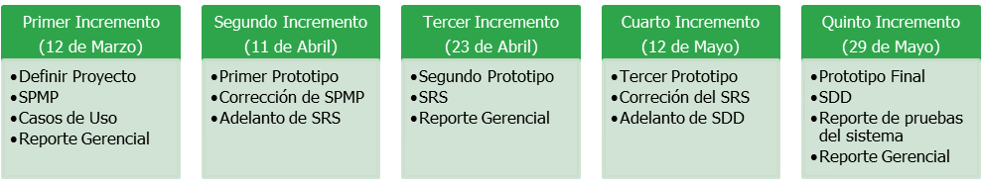
Gráfico 1. Resumen de Calendario de Actividades
Cada actividad dentro de los incrementos posee una serie de actividades a cumplir, que poseen una cantidad de horas estimadas para elaborarse, con lo cual se estima el costo de realizar todas las actividades dentro del grupo, teniendo esto en cuenta para la elaboración del presupuesto del proyecto de SnoutPoint Social. Se tiene en cuenta que los únicos recursos con los que se cuentan en el momento del desarrollo del proyecto de software son la mano de obra aportada por el trabajo de cada uno de los miembros del equipo de desarrollo, SnoutPoint Networks, junto con las computadoras con las que cada uno cuenta.
En el caso de las actividades, se evalúa el costo de cada una según la duración estimada de esta y el salario estimado por hora definida en 7.050 Pesos Colombianos (ver Métodos y Herramientas de Estimación). La suma de actividades de cada incremento generan el costo estimado del incremento y la suma de todos los incrementos dará el costo total del proyecto en términos de trabajo a realizar, como se puede ver en la Tabla 1.
Tabla 1. Resumen de Costos del Proyecto por Mano de Obra

Adicional a esto, se calculan los valores de los equipos que cada miembro del grupo posee como parte de los activos de SnoutPoint Networks, teniendo en cuenta su vida útil y depreciación acumulada, pues esto también modifica el valor de los activos, hecho que se puede ver reflejado en la tabla 2.
Tabla 2. Resumen de Equipos de Cómputo del equipo de trabajo
Finalmente se estima el costo total del proyecto sumando los costos asociados a las actividades y los costos asociados a los equipos de cómputo que se utilizarán para el desarrollo del proyecto SnoutPoint Social, todo esto asociado a los presupuestos y recursos definidos (ver Asignación de Presupuestos y ver Asignación de Recursos), lo cual genera un resultado final del costo total reflejado en la tabla 3.
Tabla 3. Resumen del Costo total del proyecto: SnoutPoint Social

Evolución del Plan

Entendiendo que el Plan de Gestión de Proyecto de Software (SPMP) es parte de los entregables (ver Entregables) y por tanto un ítem de configuración (ver Plan de Administración de Configuraciones y Documentación), este documento estará regido por las políticas de control de versiones y configuraciones. Es decir, que una vez establecido este plan, en caso de requerirse cambios o modificaciones, se debe realizar una petición de cambio (ver Anexo: Plantilla de Petición de cambio), donde se especifique quien es el autor de los cambios, en que rama del repositorio se encuentra este documento, que numerales va a modificar y porqué y evaluar cuál es impacto que tiene este cambio en todo el documento.
Una vez aprobado por el encargado del equipo de documentación, calidad, riesgos y configuraciones, quien solicitó el cambio pasa el documento con estas modificaciones. Para asegurar que el cambio cumple con lo requerido para este documento, se aplican los métodos de control del proyecto (ver Monitoreo y Control del Proyecto) y los procesos de calidad a nivel de documentación (ver Plan de Control de Calidad).
Finalmente, cuando se ha verificado que la modificación cumple con lo requerido, se modifica este documento, se aumenta su número de versión (ver Plan de Administración de Configuraciones y Documentación) y se actualiza en el repositorio en la rama que se encuentre, de tal manera que los miembros de SnoutPoint Networks puedan ver los cambios que ha sufrido el plan.

Glosario

Proyecto: Serie de procesos y actividades para desarrollar un nuevo producto o mejorar uno ya existente. [18] En este contexto, el proyecto llevará el nombre de SnoutPoint Social y su producto correspondiente será la red social de SnoutPoint.
Producto: Un conjunto completo de software y documentación respectiva. [18] Para el contexto de SnoutPoint Social, el producto final será la red social SnoutPoint.
Equipo de Desarrollo: Para el contexto de SnoutPoint Social, son todas las personas que realizan tareas y actividades para el proyecto, poseen un rol en específico y poseen un compromiso para lograr la elaboración del producto. El equipo de desarrollo lleva el nombre SnoutPoint Networks.
Documento: Unidad de información identificada de manera única para uso humano, como reporte, especificación, manual o libro, ya esté en forma física o digital. [18] Esta clasificación incluye los principales entregables (ver Entregables).
Mascota: Para el contexto del proyecto de SnoutPoint Social, se define mascota como un perro o gato domesticado, que posee un dueño y que además tiene información de su raza, edad y género.
Dueño: Para el contexto del proyecto de SnoutPoint Social, se define dueño como la persona que posee mínimo una mascota, la cual tiene al menos un nombre, un apellido y una fecha de nacimiento.
Servicio: Para el contexto del proyecto de SnoutPoint Social, se define servicio como cualquier trabajo o labor que involucre mascotas. Dentro de esta categoría se incluyen: Veterinarias, Tiendas de Mascotas, Fundaciones de adopción de mascotas, paseadores, peluquerías para mascotas, entre otros.
Usuario: Para el contexto del proyecto de SnoutPoint Social, se define usuario como una persona que se ha registrado en SnoutPoint y que puede tener tanto servicios asociados como mascotas asociadas.
Perfil: Sección donde el usuario, su mascota o su servicio muestra su información básica.
Cuenta: Registro interno de los usuarios para identificarse dentro del sistema. Una cuenta consiste en una combinación de un nombre de usuario (identificador único) y una contraseña para acceder.
Registro: Proceso mediante el cual un cliente potencial genera una cuenta para poder acceder con esta a todos los servicios de SnoutPoint.

Equipo de Trabajo: Subgrupo de personas del Equipo de Desarrollo, los cuales tienen tareas y actividades más específicas para ejecutar el proyecto de software.
Equipo de Desarrollo y Pruebas (EDP): Equipo de trabajo encargado de los aspectos de programación para la producción de SnoutPoint, así como el desarrollo de las pruebas de la funcionalidad del sistema.
Equipo de Documentación, Calidad, Riesgos y Configuraciones (EDCRC): Equipo de trabajo encargado del control de configuraciones y versiones, evaluación y administración de riesgos, revisión de aspectos de calidad y métricas, además de la generación de documentos del proyecto y para el equipo de desarrollo y los clientes.
Equipo de Análisis y Diseño (EAD): Equipo de trabajo encargado del análisis de requerimientos, modelado y arquitectura del sistema, diagramas de clases, modelos entidad-relación, diagramas de secuencia, entre otros artefactos relevantes en el análisis y diseño de software. Tareas propias de un arquitecto de software. [18] [19]
Área de Gerencia: Equipo de trabajo encargado de la gestión y administración de las tareas del grupo, planeación y control de actividades, toma de decisiones que afectan a todo el Equipo de desarrollo, además de efectuar revisiones finales de los entregables para los clientes.
Caso de Uso: Definición de interacciones entre un actor y el sistema para alcanzar un objetivo o fin. En el contexto de SnoutPoint, los casos de usos definirán los diferentes servicios que tendrán los usuarios (actores) con la red social.
Ítem de Configuración: Documentos y archivos que serán objeto de las políticas de control de configuración y versiones, generalmente, entregables y código fuente.
Red Social: Sistema que posee una serie usuarios que pueden establecer y mantener relaciones interpersonales entre sí, además de ofrecer una serie de servicios. [20]

Contexto del proyecto

8.1 Modelo de Ciclo de Vida

Teniendo en cuenta los diversos modelos de ciclo de vida existentes, se decide utilizar parcialmente aspectos de 3 que se consideran que se acoplan a las necesidades y habilidades del grupo de desarrollo del producto de software.
Se aplicarán aspectos del modelo ciclo de vida Rational Unified Process (RUP), el modelo en espiral y el modelo incremental-iterativo, los cuales tienen aspectos y prácticas que se ajustan en muy buena manera al modo de trabajo que se busca dentro del desarrollo de SnoutPoint. Se expresa que será parcialmente, pues no todas las prácticas podrán ser ejecutadas por el grupo de desarrollo.
Modelo en Espiral
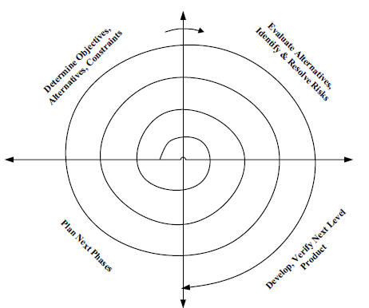
Este modelo es un modelo basado en la identificación, prevención y mitigación de riesgos. También realiza división del proyecto en pequeñas tareas o actividades repartidas en cuatro áreas o cuadrantes que se realizaran cada que se cumpla un ciclo [21] [22] y se ven reflejado en el Gráfico 2:
Gráfico 2. Esquema de Ciclo de Vida en Espiral, Tomado de [21]

- Determinar Objetivos; identificar restricciones del proceso y del producto; identificar riesgos y planeación de alternativas.
- Evaluar y reducir los riesgos, evaluar alternativas para mitigar los riesgos, lo cual puede incluir desarrollo de prototipos para mitigar el riesgo de requerimientos inconclusos o dudosos. [22]
- Validación prototipos, artefactos o elementos parciales del sistema asociados a los riesgos.
- Planeación de la siguiente fase o iteración, implicando “una revisión que involucra los desarrolladores, clientes y usuarios” [23]
La división de trabajo mediante ciclos se ajusta a los hitos principales que tiene el proyecto inicialmente, los cuales fueron dados por los clientes (ver Supuestos y Restricciones), además de realizar una evaluación de riesgos en cada una de estas etapas, lo que permite saber cuáles son los problemas potenciales que se le pueden presentar dentro de las actividades y las acciones a tomar para tratar con estos riesgos (ver Plan de Análisis y Administración de Riesgos). Esto permite que pueda haber una menor probabilidad de ocurrencias de problemas y se puede tener prevenciones o planes de contingencia para que el impacto de esos riesgos no perjudique el desarrollo del proyecto de software o puedan generar costos elevados o la finalización no deseada del proyecto [23].
Sin embargo, a medida que se avanzan las fases, la complejidad de controlar los riesgos incrementa y genera un esfuerzo mayor para las actividades de gestión, por lo que se debe tener que en las últimas iteraciones del sistema requerirán un nivel mayor de gestión y administración de riesgos.

Modelo Incremental-Iterativo
El modelo de desarrollo incremental-iterativo por su parte, “los clientes identifican a grandes rasgos, los servicios que proporcionará el sistema. Identifican qué servicios son más importantes y cuales menos.” [22] Se toman aspectos de desarrollo incremental que es el de dividir el trabajo en varias partes y programarlas en una fecha en la cual se desarrollarán y posteriormente integrar cuando se hayan completado; y elementos del desarrollo iterativo donde se examinan varios puntos importantes de lo que se ha desarrollado, realizando validaciones de lo producido y realizar una retroalimentación de lo ocurrido. [24]
Una vez que se tienen las funcionalidades generales del sistema, se definen incrementos: los cuales son un conjunto más pequeño de las funcionalidades especificadas anteriormente. Son concebidos como mini-proyectos donde cada resultado final será un módulo de funcionalidades parciales del sistema total, teniendo en cuenta que cada una de estas iteraciones incluye su análisis, diseño, construcción y pruebas respectivas. [25]
Durante el desarrollo del incremento, se definen en detalle los requerimientos que al inicio se identifican para la primera iteración para desarrollarlos [22]. Durante la iteración, aunque bien se pueden analizar otros requerimientos que sirvan de ayuda para los incrementos posteriores, no se pueden modificar los requerimientos del incremento actual.
Una vez completado y entregado, los clientes pueden ver resultados parciales del sistema y que satisfacen ciertos requerimientos, generalmente los más críticos. El hecho que los clientes puedan ver resultados parciales del sistema, permite obtener retroalimentaciones desde etapas tempranas, permite al equipo de desarrollo evitar las especulaciones, corregir requerimientos o diseño y también determinar el valor real de los stakeholders. [25]
Luego de generado el incremento, se revisa si ese incremento ha logrado completar todo el sistema identificado. En caso de haberlo logrado, se ejecuta el plan de cierre de proyecto al haber logrado el alcance del mismo. Caso contrario, se genera una nueva iteración siguiendo el mismo proceso y acoplando los prototipos, haciendo crecer el sistema en términos de funcionalidad, complejidad, y documentación asociada [22]. El esquema del ciclo de vida iterativo se explica con el Gráfico 3, donde lo fundamental ver cómo se desarrollan incrementos repetitivamente hasta completar el sistema, teniendo en cuenta los diferentes procesos de pruebas, validación e integración.

Gráfico 3. Esquema de desarrollo en incrementos, tomado de [22]

Las entregas sirven como prototipos y también como revisiones de si el sistema está cumpliendo con las expectativas del cliente para posteriores correcciones, lo que reduce el riesgo de generar un fallo total del sistema como provocaría un esquema de cascada donde se desarrolla totalmente la funcionalidad y no de manera parcial, además de permitir la mejora de la calidad del producto al validar y verificar el estado de los incrementos. [24]

Modelo Rational Unified Process (RUP)
El Rational Unified Process (RUP) es un modelo que tiene una forma disciplinada de asignar tareas y responsabilidades en una empresa de desarrollo en donde describe una clase de los procesos que son iterativos e incrementales. Los procesos de RUP se centran en estimar tareas y horarios del plan midiendo la velocidad de las iteraciones. La principal ventaja de RUP es que se basa en las mejores prácticas que han sido probadas con anterioridad.
Se decide usar este modelo en conjunto con los dos anteriores por tener dentro de sus actividades [25] [26]:
- Levantamiento exhaustivo de requerimientos.
- Detectar defectos en las fases iniciales.
- Reducir el número de cambios tanto como sea posible.
- Realizar el Análisis y diseño, tan completo como sea posible.
- Diseño genérico, intenta anticiparse a futuras necesidades.

Adicionalmente, se divide el proyecto en 4 grandes fases importantes para su desarrollo: Inicio donde se define el alcance del proyecto, estimaciones y una visión aproximada del proyecto; elaboración donde se efectúa el análisis y diseño del sistema con una visión más refinada; Construcción, que es cuando se realiza implementación y pruebas del sistema para su posterior despliegue y la transición que da con la finalización del proyecto al efectuar el despliegue del proyecto [26].

RUP define nueve disciplinas a practicar en cada fase del proyecto, solo que algunas tienen más incidencia en cada fase con respecto a otras, que es uno de los objetivos buscados dentro de la organización del equipo de trabajo (ver Organigrama y Descripción de Roles), donde todos los roles tienen actividades por hacer pero en ciertos hitos no será tan significativo como las actividades de otros.
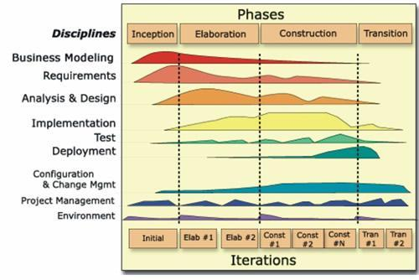

Gráfico 4. Esquema General de RUP tomado de [27]
El gráfico 4 muestra un esquema de cómo se desarrolla un proyecto por medio de RUP. En el eje horizontal está la división del tiempo mediante fases e iteraciones, lo cual se puede ver como el aspecto dinámico del proceso, pues cada iteración y etapa posee un propósito distinto, aun cuando se desarrollen de manera similar. Por su parte, el eje vertical describe el proceso en términos de actividades, artefactos, trabajadores y flujos de trabajo, lo cual se puede ver como el aspecto estático del proceso, pues son tareas y roles que no van a cambiar durante todo el proyecto, lo único que cambia es la intensidad del tiempo que dedican.
Teniendo estos modelos de ciclo de vida para el proyecto de desarrollo de software, se puede concluir que se van a realizar varias iteraciones en varios hitos, adicionales a los ya planteados por los clientes, donde se van a realizar prototipos intermedios que servirán como medio para efectuar control, administración de riesgos y retroalimentación con respecto al cliente y los requerimientos definidos inicialmente.
El marco de trabajo permite que todos los equipos de trabajo tengan actividad durante los diferentes hitos definidos, solo que con una carga y profundidad que estará cambiando a medida que se avance en el proyecto, además de mantener una constante actividad de las actividades de soporte y control durante todo el tiempo de desarrollo del producto.

De esta manera se definen varios aspectos a tomar en cuenta para el desarrollo del proyecto de software, utilizando elementos de los modelos de ciclo de vida anteriormente mencionados:
- División del proyecto en fases e iteraciones donde se tienen en cuenta las fechas de los entregables e incrementos definidos (ver Entregables). Esto se debe efectuar primero para poder asignar a cada incremento una serie de tareas a cumplir. Para esto se hace una estructura de descomposición del trabajo o WBS (Ver Descomposición de Actividades).

- Uso del esquema en espiral aplicado en las iteraciones, donde cada iteración desarrolla la misma secuencia de actividades:
  - Realizar análisis del incremento actual: Eso incluye determinar los posibles riesgos que pueden ocurrir durante la iteración y generar alternativas dentro de esta iteración.
  - Efectuar y desarrollar el incremento: Efectuar el prototipo propio de cada iteración, teniendo correspondencia a los requerimientos asignados para esa iteración. También se tienen en cuenta las estrategias para lidiar con los riesgos y las decisiones que se han tomado para cada uno.
  - Revisión y Corrección: En caso de encontrarse inconsistencias o incumplimiento de los requerimientos planteados, se efectúan correcciones hasta que se cumpla con lo planteado.
  - Integración y validación: una vez corregido completamente el módulo funcional, se acopla con el sistema total y se hacen pruebas a nivel del sistema completo, generando el prototipo para mostrar a los clientes.
  - Presentación al cliente: Ya cuando se ha asegurado que el prototipo ha cumplido con todo lo planteado por el requerimiento y ha sido completamente validado, se le muestra al cliente el prototipo para que pueda ver resultados parciales del sistema.
  - Retroalimentación y planeación: una vez realizada la presentación con el cliente, se tienen en cuenta sus comentarios y sugerencias y a partir de esto realizar la planeación de la siguiente iteración, donde se pueden efectuar cambios de los requerimientos que vienen.

- Desarrollo de actividades de las disciplinas de RUP de manera paralela. Esto quiere decir que todas las áreas de desarrollo siempre estarán desarrollando actividades, aunque en diferente intensidad dependiendo de la fase en la que se encuentra.

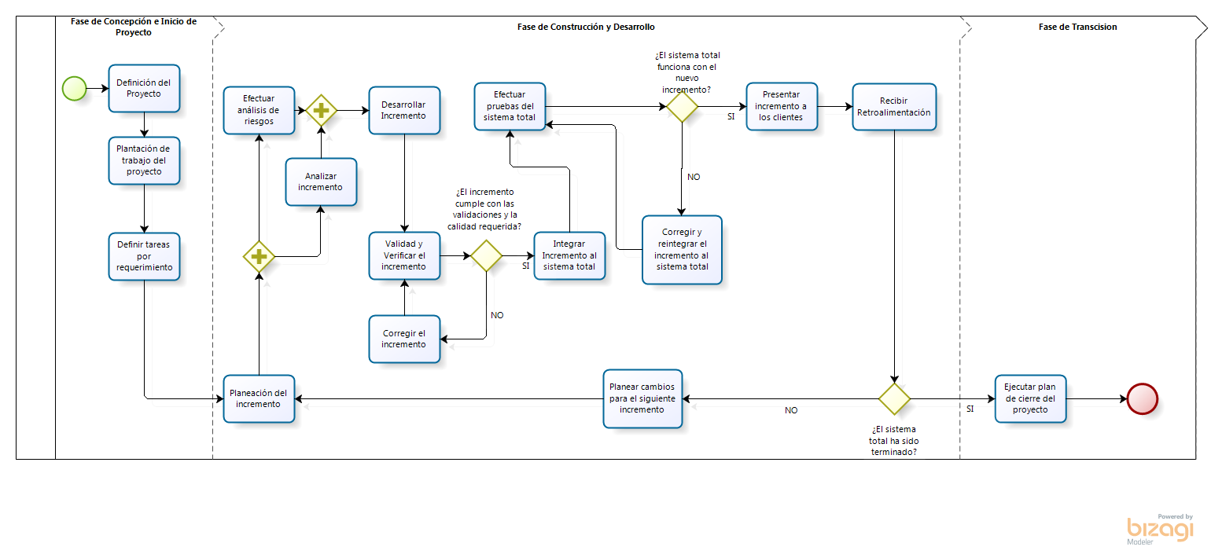
Gráfico 5. Modelo de Ciclo de Vida de SnoutPoint Social
En el gráfico 5 se muestra el esquema de iteraciones y fases. En la fase de concepción e inicio, se define el proyecto y se genera una planeación del proyecto (principal propósito de este documento) para luego definir qué tareas y que requerimientos va a abordar cada incremento. Una vez planeado el incremento, se analiza lo que se va a realizar, ver sus posibles riesgos y alternativas.
Ya cuando se ha evaluado y hecho el análisis del incremento se desarrolla este hasta completarlo y que todo lo buscado en este incremento se cumpla para luego integrarlo al sistema total. El sistema total también pasa por una serie de validaciones antes de pasarlo al cliente, el cual generará una evaluación y retroalimentación del mismo. Se hacen tantas iteraciones hasta terminar el sistema total según el alcance previamente definido (ver Alcance).

8.1.1 Análisis de Alternativas y Justificación

Dado que se han decidido una serie de prácticas y modelos de ciclos de vida con los cuales se va a desarrollar el proyecto de software de SnoutPoint, fue necesario considerar otros modelos de ciclos de vida para poder evaluar su utilidad o no dentro del grupo de desarrollo. Los siguientes ciclos de vida fueron revisados y descartados pues no se ajustaban a lo requerido por el grupo de trabajo.
Modelo en Cascada:
El modelo en cascada consiste en desarrollar fases secuencialmente, describiendo las etapas fundamentales para el desarrollo de software [22] [23]:
- Análisis y definición de requerimientos: Definir en detalle las funcionalidades y aspectos esenciales que debe tener el sistema.
- Diseño del sistema: Donde se describe la estructura del sistema y se hace una abstracción conceptual del mismo.
- Implementación y pruebas: Donde se realiza el software como un conjunto de unidades de programas.
- Integración: Todos los módulos se unen como un sistema único y se prueba como una sola unidad para asegurar que cumpla los requerimientos.
- Mantenimiento: lograr la permanencia del sistema a través del tiempo y corrección de errores no descubiertos anteriormente.
El esquema de cascada obliga que no se pueda avanzar de una etapa sin que se haya completado en su totalidad la etapa previa, pues se considera como una secuencia estricta de análisis de requerimientos, diseño y fases de desarrollo [28]. Esto implica que una vez finalizada una etapa, no se puede retroceder y es poco flexible en el momento de tratar con cambios o errores inesperados que no fueron tenidos en cuenta en etapas anteriores.
Modelo en V
El Modelo en V es una variante del modelo en cascada que “hace explícita la dependencia entre actividades de desarrollo y las de verificación [...] hace explícita la noción de nivel de abstracción”. [23]
Pese a tener varias etapas de validación, posee la misma falencia del esquema en cascada de no poder retroceder en el proceso, pues “asumen que después de que una actividad se termina y se revisa, el producto de trabajo asociado puede tomarse como línea base” [23], asunciones que sólo servirán si hay completa certeza que los requerimientos no se van a ver modificados ni corregidos durante el resto de etapas.

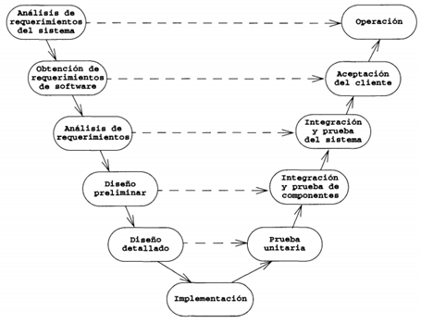
Gráfico 6. Esquema de Modelo en V, tomado de [23]
En el Gráfico 6, se ve el esquema del modelo en V, donde cada actividad anterior a la implementación se ve verificada y revisada por las actividades posteriores a la implementación, haciendo pruebas que aumentan en su nivel de complejidad. Sin embargo, sigue teniendo un esquema demasiado rígido como el de cascada, pues en caso de encontrarse un fallo posterior a la implementación, habría que retomar hasta las etapas iniciales.
Modelo de diente de sierra:
“El modelo de diente de sierra muestra las percepciones del sistema por parte del usuario y el desarrollador de software en diferentes niveles de abstracción a lo largo del tiempo”. [23]
El principal problema que se pretende atacar con este ciclo de vida es que los requerimientos de software son normalmente dinámicos y podrían cambiar en forma drástica durante todo el desarrollo del proyecto y si se siguen otros ciclos de vida como cascada o modelo en V donde la primera vez que el usuario interactúa con el sistema es solo hasta el final del proyecto se corre el gran riesgo de que lo que se le entrega al usuario no es lo que él esperaba (no se satisfacen los requerimientos) ya que los usuarios y los implementadores tienen diferentes maneras de comprender los sistemas de software.
Para lograr esto el modelo dientes de sierra incluye una serie de actividades que usualmente están enfocadas a presentar prototipos del estado actual del sistema al usuario con el fin de que este último pueda evaluar cada prototipo, informar a los desarrolladores que se podría cambiar, agregar o que definitivamente se debe eliminar del prototipo ya que no es lo que se quiere del sistema final. Esto con el fin de corregir a tiempo problemas de requerimientos que cambian con el tiempo, logrando así una retroalimentación por parte del usuario en las distintas etapas del desarrollo del proyecto y haciendo que el cliente se involucre en su nivel de abstracción obteniendo un nivel de confianza mayor en cuanto a que el sistema final se parezca a lo que el usuario quiere. De aquí obtiene este ciclo de vida su nombre ya que cada demostración de prototipo al cliente da como resultado un “diente”. En el Gráfico 7. Se puede ver este esquema de dientes y la división del nivel de abstracción del desarrollador y el cliente.
Durante el desarrollo del sistema el usuario permanece en el nivel de los requerimientos, qué quiere del sistema y cómo lo quiere, mientras que los desarrolladores se enfocan en la factibilidad, si es posible lograr lo que el usuario quiere y como sería posible lograrlo. Entonces al inicio del proyecto los desarrolladores y el usuario están en el mismo nivel de abstracción, es decir, se acuerdan los requerimientos iniciales del sistema; luego los desarrolladores basándose en estos requerimientos elaboran un diseño tentativo del sistema el cual implementan en un prototipo, muy sencillo si se quiere, que podrían ser simples secuencia de las pantallas desde el punto de vista de los casos de uso, se muestra este prototipo al usuario quien evaluará si satisface los requerimientos inicialmente acordados.
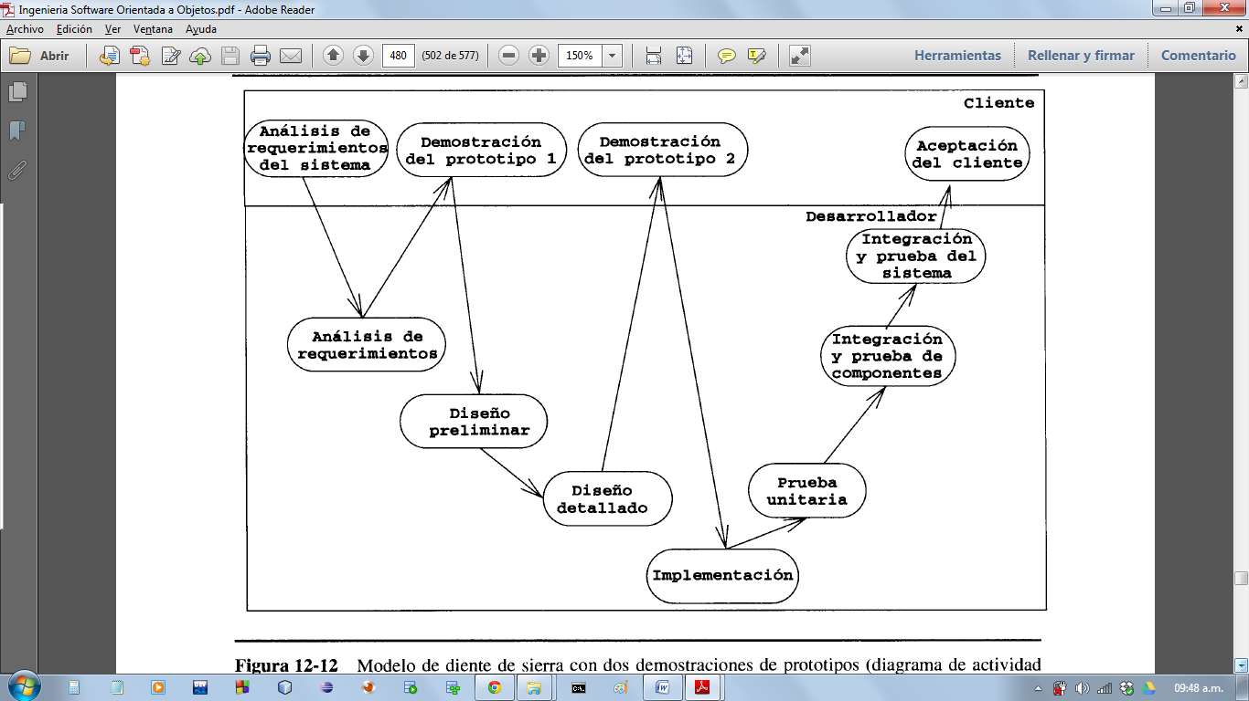
Gráfico 7. Esquema de Diente de Sierra, tomado de [23]
De este modelo no se tomará ninguna característica para SnoutPoint Social, puesto que aunque tiene una buena comunicación con el cliente en cuanto a sus requerimientos, mostrándole los prototipos cada vez que estén para que este pueda evaluar, se encuentra que el desarrollo de prototipos incrementales y en un esquema iterativo resulta mucho mejor para el control de riesgos y calidad.

Modelo de diente de tiburón:
“El modelo de diente de tiburón es un refinamiento del modelo de diente de sierra. Además de las demostraciones al cliente también se introducen revisiones y demostraciones para la gerencia.” [23]
Este modelo no solo se centra en los comentarios y revisiones por parte del cliente sino que también tiene en cuenta los comentarios y observaciones por parte de la gerencia o quien dirija el proyecto. Aquí existen dos tipos de dientes lo “grandes” enfocados hacia el usuario y los “pequeños” enfocados al director del proyecto (gerencia). En el Gráfico 8, se puede ver como se ven el nivel de gerencia y el nivel de cliente donde el primero genera unos dientes más pequeños a comparación de los que hay cuando se interactúa con el cliente.
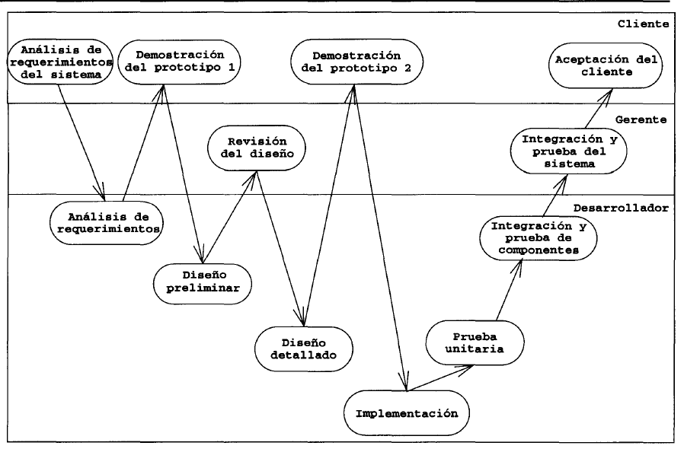
Gráfico 8. Esquema de Modelo de Diente de Tiburón, tomado de [23]
Dado que es una variante más elaborada del diente de sierra, se descarta para SnoutPoint Social. Primero, ya que se opta por usar un esquema iterativo y entregas a los clientes basadas en incrementos. Segundo, como se define la organización de SnoutPoint Networks (ver Organigrama y Descripción de Roles), el gerente no estaría en un esquema de nivel tan alto como para tener que hacer entregas también para la gerencia. Estos aspectos hacen descartar este modelo.

Desarrollo Evolutivo
“El desarrollo evolutivo se basa en la idea de desarrollar una implementación inicial, exponiéndola a los comentarios del usuario y refinándola a través de las diferentes versiones hasta que se desarrolla un sistema adecuado” [22]
Existen dos tipos de desarrollo evolutivo:
- Desarrollo Exploratorio: Se desarrolla primero las partes del sistema que se comprenden mejor y a continuación el sistema evoluciona con nuevos atributos propuestos por el cliente, es decir, las partes del sistema que no se comprenden a la perfección. El objetivo principal es el de trabajar con el cliente investigando los requerimientos que desea y entregar con base en ello un sistema que cumpla estos requerimientos establecidos. [22] [29]
- Prototipos desechables: Este prototipo se centra inicialmente con los requerimientos menos claros del cliente para luego si desarrollar los requerimientos que son claros, con el objetivo de desarrollar una definición mejorada de los requerimientos del sistema. [29]
El desarrollo evolutivo tiene una gran ventaja la cual es que la especificación se desarrolla de forma creciente. Sin embargo, posee dos grandes problemas:
- No hay un proceso visible: Al realizar entregas regularmente para medir el progreso no es rentable producir documentos que reflejen cada versión del sistema.
- Generalmente poseen una estructura deficiente
Los cambios corrompen la estructura del software, es decir cada vez que se le quiera introducir un cambio será con el tiempo una tarea más difícil y costosa. El desarrollo evolutivo para sistemas de tamaño medio y pequeño es el mejor. Pero, entre más grande sea el tamaño del sistema y además, entre mayor sea el periodo de vida, surgirán problemas con este modelo de desarrollo.
Para el contexto de SnoutPoint Social, se decide no utilizar este modelo de ciclo de vida, pues ya habiendo entendido claramente el objetivo del sistema y el alcance del mismo soportado en las encuestas (ver Vista General del Proyecto), se ve poco útil desarrollar un modelo a base de fallos como el de prototipos desechables, además de considerar que los clientes han sido bastante claros con lo que requieren. Adicional a esto, desarrollar basado en aspectos que no se comprenden solo hacen que se desarrolle el sistema corrigiéndolo que realmente avanzando su desarrollo.

Extreme Programming (XP)
Es el más destacado de los métodos ágiles de desarrollo de software, centrada en potenciar las relaciones interpersonales como clave para el éxito en desarrollo de software, promoviendo el trabajo en equipo, preocupándose por el aprendizaje de los desarrolladores, y propiciando un buen clima de trabajo. [30]
XP se basa en realimentación continua entre el cliente y el equipo de desarrollo, comunicación fluida entre todos los participantes, simplicidad en las soluciones implementadas y coraje para enfrentar los cambios. XP se considera adecuada para proyectos con requisitos imprecisos y muy cambiantes, y donde existe un alto riesgo técnico. [31]
Las principales prácticas en programación extrema son: [30]
Planeación:
- Historias de usuario
- Plan de entregas
- Plan de iteraciones
- Reuniones diarias cara a cara
Diseño:
- Simplicidad
- Soluciones “Spike” (pequeños programas de prueba)
- Recodificación y reutilización de código.
- Metáforas
Desarrollo de código
- Disponibilidad del cliente
- Uso de estándares
- Programación dirigida por las pruebas
- Programación en pares
- Ritmo sostenido
Pruebas
- Pruebas unitarias
- Detección y corrección de errores
- Pruebas de aceptación
XP por ser una metodología ágil, utiliza como sustenta el Manifiesto de los métodos ágiles [32], donde las actividades se enfocan más en la producción de funcionalidades y código, entregando software funcional constantemente a los clientes. Adicionalmente, la comunicación será cara a cara diariamente para trabajar desde los requerimientos hasta el código [30].
Estas prácticas donde requieren iteraciones muy rápidas y con una interacción constante con el cliente hacen que esta metodología ágil no pueda ser practicada, dado que los horarios de los miembros del grupo y las limitaciones por las exigencias académicas de cada uno (ver Supuestos y Restricciones), hacen que sea impracticable un esquema que requiere una comunicación y coordinación mucho más constante y exigente.
SCRUM
SCRUM hace parte de los modelos de ciclo de vida de desarrollo ágil, el cual pone en énfasis el desarrollo y construcción del software funcional, más allá de centrarse en las robustas especificaciones como se podría ver en un modelo como el de cascada.
Gráfico 9. Esquema de SCRUM, tomado de [33]
“Scrum es un marco de trabajo iterativo e incremental para el desarrollo de proyectos, productos y aplicaciones. Estructura el desarrollo en ciclos de trabajo llamados Sprints. Son iteraciones de 1 a 4 semanas, y se van sucediendo una detrás de otra. […]Todos los días el equipo se reúne brevemente para informar del progreso, y actualizan unas gráficas sencillas que les orientan sobre el trabajo restante.” [33]

En el gráfico 9 se muestra el esquema general de SCRUM, donde el elemento principal del esquema son los Sprints que son un conjunto de actividades a realizar de 1 a 4 semanas por el equipo y vigiladas diariamente por el Scrum Master y después de cada Sprint se valida el cumplimiento de cada incremento o potencial entregable. El Scrum Master es el único de los miembros que lidia con los inconvenientes del mundo exterior, es decir, con los clientes.

Aunque SCRUM ofrece un marco de trabajo para el desarrollo de software bastante organizado, permitiendo retroalimentar información constantemente y generar desarrollo incremental constante durante cada Sprint, el hecho de requerir una revisión demasiado detallada y requiriendo realizar una reunión diaria sobre el estado de las tareas asignadas durante el tiempo del sprint convierte en este modelo difícil de practicar por parte del equipo de trabajo de SnoutPoint. Esto se debe principalmente por las restricciones de horario que presentan los miembros de equipo de trabajo (ver Supuestos y Restricciones), lo cual impide poder realizar estas reuniones y por lo tanto generar una verificación a este nivel.
Adicional a esto, el equipo de trabajo no se considera que sea “auto-gestionado” ni “multi-funcional” pues no todos manejan en el mismo grado de complejidad las competencias básicas como análisis, diseño, implementación, soporte o documentación, por lo cual se descara el uso de este esquema, ya que no todos los miembros del equipo están en el mismo nivel de habilidades en cada área necesaria para el desarrollo del SnoutPoint Social como proyecto de software.

Lenguajes y Herramientas

8.2.1 Herramientas de EDCRC y Gerencia
Para la gestión y documentación del proyecto, así como otras herramientas para soportar edición y estilizado de imágenes, se hace necesario utilizar gran variedad de herramientas para controlar la organización de los documentos importantes y su correspondiente actualización, por parte de los responsables para mantener al día el calendario del proyecto, además de herramientas de apoyo para la ejecución de actividades.
Se desarrolló un estudio de mercado para determinar el alcance del proyecto (ver alcance), definido mediante una encuesta realizada en los formularios de Google: Encuestas y formularios fáciles de crear para todo el mundo [34], esta aplicación vinculada con la cuenta de correo en Gmail [35], que permitió entrevistar a dueños de mascotas y dueños de compañías que prestan sus servicios a las mismas; gracias a sus modelos de análisis de encuestas mediante gráficas, se hizo más sencillo determinar las principales funcionalidades y el alcance del proyecto.
Para la organización de tareas, el grupo de trabajo hará uso de Asana [36] , donde estarán consignadas tareas para los miembros del equipo y podrán ser revisados por cualquiera de los miembros. Se eligió Asana, porque además de proveer gratuitamente un servicio de almacenamiento, permite crear tareas y asignarlas a alguno de los miembros del grupo de trabajo, admitiendo que otro de los integrantes pueda “seguir” el desarrollo de la misma. Junto con Asana, se va a utilizar Instagantt para los esquemas de planeación de procesos, tareas y actividades del proyecto, la cual se integra con las actividades asignadas dentro de Asana, permitiendo una completa integración entre ambas herramientas para tener una mejor visión del calendario y duración de las actividades. [37]
Todos los documentos, tanto presentaciones como plantillas pertinentes para el grupo, serán realizados en Microsoft Office (Versión 2010 en adelante) [38] o Google Docs (editor online) [39] , herramientas que nos permite desarrollar de manera estética y uniforme, cumpliendo con los estándares de calidad (ver Plan de Control de Calidad), los entregables indispensables para el proyecto.
En cuanto a la creación del logo, usamos una herramienta gratis online llamada Graphics Spring: Create yor own logo for free [40], que no requiere habilidades técnicas o de diseño, basta con seguir un tutorial que va mostrando los pasos que el usuario debe completar, eligiendo la imagen y el nombre, los colores y el tamaño.
Paint.net (versión 4.0.5) [41]: Es un software gratuito para PCs con Windows, editor de fotos e imágenes. Cuenta con una interfaz de usuario intuitiva e innovadora con soporte para capas, efectos especiales, y una amplia variedad de herramientas útiles y que otros editores pagos tienen. La aplicación en este Proyecto es editar imágenes que se vayan a colocar en el portal web o en los documentos generados por SnoutPoint Networks.

8.2.2. Herramientas de Análisis, Diseño y Desarrollo
Las herramientas que elegimos para el desarrollo del proyecto son aquellas que permitan el desarrollo de actividades de análisis, diseño e implementación de un producto de software:
Enterprise Architect (versión 9.0.0.908 en adelante): Es una herramienta para diseño y modelado basado en el lenguaje UML (lenguaje unificado de modelado) [15], fue desarrollada por la empresa Sparx Systems. Con un gran conjunto de características como trazabilidad y buen rendimiento [42], permite construir modelos que son necesarios para el desarrollo de nuevos sistemas como el de SnoutPoint. Adicionalmente permite en la construcción de modelos generar archivos con su respectiva documentación [42].
El manejo de esta herramienta le corresponderá al equipo de análisis y diseño. Se escoge esta herramienta debido a la experiencia adquirida en asignaturas previas, lo que implica que hay un entorno familiarizado de trabajo. Además, dichas habilidades adquiridas por los miembros del equipo a lo largo de la carrera permiten explotar la herramienta para un manejo eficiente de la información involucrada en el desarrollo de este proyecto.
Bizagi process modeler (versión 2.9) [43]: Es un software gratuito que sirve como modelador de procesos de negocio, fue desarrollado y ha sido distribuido por la compañía Bizagi Limited. Entre las características de esta herramienta están el poder realizar diagramas de procesos de tipo BPMN, además de poder documentarlos y simular su funcionalidad, además de permitir generar esquemas de procesos y actividades de una manera más entendible para el equipo de desarrollo. Esta herramienta fue elegida ya que cuenta con elementos útiles para ajustarse a las necesidades del proyecto y del producto que estamos desarrollando.
Además, el equipo de análisis y diseño ya tiene experiencia con este programa desde cursos anteriores, ya que anteriormente se vio involucrado en el modelado de procesos; visto en el curso Sistemas de Información, donde se aprendió sobre la importancia de la buena definición de los procesos de impacto en un proyecto y/o negocio, todo esto modelado a través de prácticas funcionalidades que son brindadas por esta herramienta.
Brackets (versión 1.2): “A modern, open source text editor that understands web design.” [44] Fue creado por Adobe Systems, con licencia bajo la licencia MIT, y en la actualidad se mantiene en GitHub, herramienta que también se utiliza. Algunas de las características por la cuales se escoge esta herramienta son: Edición rápida de documentos, Live Preview (permite ver las ediciones del estilo de la página en tiempo real) y ser de código abierto [44].
Sublime text (versión 2.0.2): “Sublime Text is a sophisticated text editor for code, markup and prose. You'll love the slick user interface, extraordinary features and amazing performance.” [45] Es un editor de código fuente que posee una serie de ventajas como: navegación rápida por archivos o líneas; paleta de comandos para facilitar el llamado a comandos específicos y patrones comunes de modificación, lo que lo vuelve una herramienta versátil para la edición de código fuente.
GitHub [46]: Es una plataforma de sistema de control de versiones distribuido que ofrece el almacenamiento de código y documento mediante un repositorio basado en Git. Gracias a que GitHub no posee limitantes en la cantidad de colaboradores, permite que los 7 miembros de SnoutPoint Networks puedan subir, bajar, eliminar o actualizar elementos al repositorio del grupo. Se elige un esquema distribuido por la facilidad que tiene de manejar ramificaciones, además de hacer que todos los miembros tengan una copia total del repositorio, lo cual da un respaldo en caso de fallas o si no hay internet. [47]
Source Tree (versión 1.6.0 en adelante): “Is a powerful Git and Mercurial desktop client for developers on Mac or Windows. Say goodbye to the command line and use the full capabilities of Git and Hg through SourceTree's beautifully simple interface.” [48] Una gran herramienta que permitirá la fácil gestión del repositorio de documentos en GitHub, ya que realiza las operaciones de comando de consola de manera transparente para el usuario, facilitando tiempo de realizar las tareas, controlar y gestionar el repositorio, además de mostrar de una manera gráfica y fácil de entender las operaciones que se han efectuado en el repositorio y las ramificaciones del mismo.
SQLite: Un sistema desarrollado en c que tiene como función la gestión de bases de datos que están en relación con ACID, su funcionamiento a diferencia de otros sistemas con la misma funcionalidad con bases de cliente-servidor, es que su motor no es un proceso independiente donde el que el programa principal se comunica. [49]
HTML 5. Es el lenguaje que se emplea para el desarrollo de páginas de internet. Está compuesto por una serie de etiquetas que el navegador interpreta y da forma en la pantalla. HTML dispone de etiquetas para imágenes, hipervínculos que nos permiten dirigirnos a otras páginas, saltos de línea, listas, tablas, etc. Ahora que está en su quinta versión, se han separado el HTML (contenido), CSS (estilo) y javascript (funcionalidad), permitiendo generar un código menos ofuscado y con mayor facilidad de encontrar algún aspecto en específico [50]
Ruby on rails: Es una plataforma de trabajo para realizar desarrollos web. Es un esquema de trabajo de software libre que está tomando auge en el mercado del desarrollo de páginas web, pues ha permitido “construir aplicaciones modernas de internet como: Twitter, Scribd, Hulu, Xing, Soundcloud, Basecamp, Github” [51]. Aunque el lenguaje base es Ruby que es funcional, el aspecto de On Rails significa que el marco de trabajo permite integrar otros elementos del desarrollo web, como integrar javascript para formularios o MySQL para operar en bases de datos. Adicional a esto, Ruby on Rails posee un gran número de documentos y tutoriales de apoyo oficiales como Ruby for Zombies [52], que aportan en la capacitación del equipo de desarrollo y pruebas.
Cloud9: Es un ambiente de desarrollo integrado online de software libre. Soporta más de 40 lenguajes de programación incluyendo PHP, Ruby, Python etc. Usa contenedores Docker para el ambiente de trabajo y está almacenado en Google Compute Engine.
    - Enlaces de descarga de herramientas.
Herramienta | Links de descarga o de acceso
Asana | Ingresar a la herramienta on-line y registrarse  https://app.asana.com/
Enterprise Architect | Descargar herramienta de http://www.sparxsystems.com/products/ea/
Bizagi process modeler | Descargar herramienta de  http://www.bizagi.com/es/bpm-suite-es/productos/modeler
Paint.net | Descargar herramienta de http://www.getpaint.net/index.html
Brackets | Descargar herramienta de http://brackets.io/
Sublime text | Descargar herramienta de http://www.sublimetext.com/2
GitHub | Ingresar a la herramienta on-line y registrarse https://github.com/
Source Tree | Descargar herramienta de http://www.sourcetreeapp.com/
SQLite | Descargar herramienta de http://www.mysql.com/downloads/
Ruby on rails | Descargar herramienta de  http://rubyonrails.org/
Corel illustration | Descargar herramienta de  http://www.corel.com/us/illustration-design-digital-painting-products/
Cloud9 | Descargar herramienta de  http://www.aptana.com/products/studio3.html

8.2.4 Análisis de alternativas y Justificación.

Respecto a la organización de los archivos, actualmente existen herramientas como Google Drive y aunque permite editar los documentos, no ofrece ningún tipo de control de versiones ni un manejo controlado del repositorio. Por la misma razón no se usará las herramientas Dropbox [53] ni Onedrive [54].
Suite de Adobe [55] Esta es la herramienta alternativa, no será utilizada debido a la licencia que hay que pagar, lo que hace que no sea viable para el equipo de SnoutPoint Networks.
Para la parte de programación se presentaron varias alternativas que pudieran haber suplantado el uso de MySQL. Algunas como [56]:
- SQL Server
- Oracle
- PostgreSQL
- Informix
De los anteriores, el único que posee integración con Ruby es Oracle, sin embargo, este es código propietario y no código libre, lo cual hace que se prefiera utilizar MySQL por encima de las otras alternativas.

StarUML: Es una herramienta de modelado de UML, fue desarrollada por la empresa Plastic Software. Es una herramienta sencilla, con gran usabilidad, cuenta con un gran conjunto de funcionalidades como la creación de modelos y diagramas, además permite convertirlos a diferentes formatos de imagen como JPG o PNG, entre otras [57]. Sin embargo, esta herramienta no se eligió ya que no genera la documentación de los diagramas o modelos, y las opciones o características que ofrece son muy básicas, no son suficientes para cubrir las necesidades del producto y del proyecto en general que se está desarrollando. Adicional a esto, no es una herramienta conocida como si lo es Enterprise Architect.

Borland Together: Es una herramienta para el modelado UML, fue desarrollada por la compañía Microfocus; es un programa que cuenta con características ideales diseñar diferentes tipos de proyectos de software [58]. No se eligió este programa ya que se debe pagar una licencia cercana a los 450.000 pesos colombianos para su uso y generaría un gasto innecesario, teniendo en cuenta que se tiene el Enterprise Architect con la licencia de la Pontificia Universidad Javeriana.

BPMN2 modeler: Es una herramienta para el modelado de procesos de negocio que fue desarrollada por Eclipse Foundation. Posee características de modelado y diseño útiles para nuestro proyecto, sin embargo no se eligió ya que aunque es muy similar a la herramienta Bizagi, al ser una herramienta ajena al grupo, tomaría tiempo la adaptación y capacitación para su uso [59], pues la notación también es un tanto diferente a la del Modeler de Bizagi.

Toad Data Modeler: Es una herramienta para el modelamiento de bases de datos que es actualmente distribuida por DELL, cuenta con las características básicas para el manejo de entidades relacionadas con las que debe contar cualquier modelador de bases de datos. Sin embargo, el grupo de análisis y diseño no posee conocimiento para la utilización de esta herramienta, la adaptación y capacitación consumiría tiempo que puede ser aprovechado para otros fines, para poder acceder a todas sus funcionalidades existe una versión de prueba gratuita pero es por tiempo limitado, la licencia permanente tiene un valor cercano a los 656,00 dólares, lo que generaría un gasto innecesario [60]

BitBucket Es una herramienta alternativa para GitHub, aunque esta herramienta ofrece un repositorio on-line, no nos ofrece un permiso para más de 5 personas sin pagar, para un grupo grande como SnoutPoint, es mejor contar con herramientas que nos permitan editar código y documentos, sin tener que pagar por licencias. [61]

StarOffice Herramienta para Linux de código abierto [62]. Similar a Microsoft Office, permite crear y editar todo tipo de documentos, no se utilizará esta herramienta ya que los formatos con los que quedan guardados los archivos son incompatibles para los integrantes del grupo que utilicen el sistema operativo Microsoft, lo cual se podría prestar para inconvenientes al momento de la integración y presentación de documentos.

PHP es un lenguaje que aunque es plenamente utilizado para el desarrollo de páginas web, presenta una seria inestabilidad en cuanto al aprendizaje y capacitación del lenguaje, pues hay gran diversidad de frameworks de desarrollo en PHP como cakePHP, CodeIgniter, Zend, FuelPHP, entre otros. Hecho por el cual el entrenamiento y capacitación en este lenguaje puede resultar sumamente compleja en cuanto a que cada tutorial o documentos de aprendizaje utilizan distintos frameworks, los cuales poseen APIs distintos, unos de otros, haciendo que el aprendizaje del lenguaje no sea del todo uniforme como lo es con Ruby on Rails que es un framework único. [63]

Plan de Aceptación del Producto

Para cualquier proyecto de ingeniería es necesario seguir ciertas actividades, dependiendo la complejidad, algunas de las actividades que incluyen: [22]
- Obtención de requerimientos
- Análisis
- Diseño del Sistema
- Diseño de objetos
- Implementación

Realizar un proyecto en el que el cliente no está de acuerdo con lo que se le desarrollará y entregará, es decir documentos, archivos, manuales, prototipo, etc. no vale la pena debido a que sería una pérdida de tiempo e incluso, una persona que no posea problemas relacionados con su cerebro no realizaría algo así.
Con referencia a lo anterior, es necesario establecer un común acuerdo entre las partes interesadas, distinguiendo los criterios que se deben cumplir para cada parte teniendo en cuenta como parte relevante los desarrolladores del producto, en este caso SnoutPoint Networks, balanceando equitativamente la carga académica con lo que requiere el cliente.
Para la realización de este proyecto semestral, el grupo SnoutPoint Networks cuenta con dos clientes:
- Clientes Académicos
- Clientes Potenciales

Por lo tanto, para cada tipo de cliente se detallará un plan de aceptación de producto que cumpla con los requisitos anteriormente estipulados.

Clientes Académicos

Al primer tipo de clientes lo integran los ingenieros: Miguel Eduardo Torres Moreno, profesor asociado y Jaime Andrés Pavlich Mariscal, profesor asociado. Basados en uno de los objetivos del curso de Ingeniería de Software que dice: “Comprender las distintas fases y actividades de un proceso de desarrollo de software, con la integración de metodologías de apoyo a cada etapa, y con el manejo de distintos modelos y lenguajes de especificación”. [4] Estos clientes nos ayudarán a cumplir los objetivos del curso evaluando todo lo que el equipo SnoutPoint Networks desarrolle para cada entrega, a partir de una rúbrica que mostrará el porcentaje de cada elemento a calificar, además de los criterios con los cuales se evaluará cada uno [11].

Teniendo esto en cuenta, para el plan de aceptación del producto se toman en cuenta los entregables para los clientes específicamente:
- Software Project Management Plan (SPMP): Documento que especifica los planes que se llevarán a cabo desde la terminación del primer incremento en adelante, teniendo en cuenta, los procesos de gestión necesarios para el proyecto, sus responsables y el cronograma general para cada incremento. [9] Se puede ver el detalle del SPMP en la sección de entregables (ver Entregables).
- Casos de Uso: “Un caso de uso es una secuencia de interacciones entre un sistema y alguien o algo que usa alguno de sus servicios” [64]. Para la primera iteración, el equipo de análisis y diseño con supervisión del equipo de DCRC, deberá especificar como mínimo el 40% de los casos de uso presentados a los clientes académicos. Para poder evaluar cada caso de uso se tomarán en los siguientes criterios: completitud, consistencia y notación. Con el fin de que los clientes académicos y cualquier persona natural pueda leer cada caso de uso una sola vez y entienda completamente lo descrito en este documento.
- Reporte Gerencial: Al haber dos gerentes en el grupo SnoutPoint Networks, el tiempo necesario para la construcción del reporte gerencial será disminuido en gran cantidad. Para poder evaluar dicho documento se tomará en cuenta el criterio de Completitud, conteniendo las observaciones de las actas de reunión (ver Anexo: Actas de reunión) y además, eventualidades surgidas desde el inicio hasta el fin de la iteración.
- Software Requirements Specification (SRS): Documento que especifica un producto de software en particular, programa o serie de programas que realiza ciertas funciones en un ambiente específico [Std. IEEE 830]. Se tomará en cuenta la plantilla brindada por los clientes académicos .Además, para evaluarse se tomará en cuenta los puntos explícitos en la sección de entregables (ver Entregables). El contenido recomendado por el estándar IEEE es:
  - Funcionalidad
  - Interfaces Externas
  - Rendimiento
  - Atributos
  - Restricciones de diseño impuestas a la hora de implementar
- Software Design Description (SDD): Documento que representa un diseño de software para ser usado en el registro de la información del diseño y comunicando tal información de diseño a las partes interesadas de diseño. [Std. 1016-2009] Se tomará en cuenta nuevamente la plantilla brindada por los clientes académicos [65] tomándose en cuenta los puntos planteados por los clientes en la evaluación del documento; dichos puntos planteados se encuentran especificados en la sección de entregables (ver Entregables). El contenido recomendado según el estándar IEEE es:

- Fecha de emisión y estado
- Alcance
- Organización de Emisiones
- Bibliografía
- Contexto
- Uno o más lenguajes de diseño para cada punto de vista
- Cuerpo
- Resumen
- Glosario
- Historial de cambio

Clientes Potenciales

Para los clientes potenciales se considerará que el entregable para estos será el producto final: la red social de SnoutPoint, teniendo en cuenta que otro tipo de entregables como los documentos de planeación, requerimientos y diseño del sistema son irrelevantes para ellos, pues estos detalles tienen que ser transparentes para ellos como usuarios finales del sistema.

Teniendo esto en cuenta, se determina que una vez hecho el lanzamiento oficial del portal web, a los usuarios que se registren se les hará una encuesta de satisfacción durante las primeras dos semanas de uso, esto con el fin que el usuario pueda mostrar su perspectiva frente a la página, determinar qué es lo que le gusta y qué no le gusta, recibir sugerencias y comentarios para poder determinar el grado de aceptación de los usuarios finales con el producto, además de facilitar la corrección y modificación de elementos de la página web, para que el usuario pueda utilizarla de una manera que considere cómoda y flexible.

La encuesta tendrá en cuenta aspectos de carácter funcional, visual, de servicios y rendimientos, que también pueden servir para determinar el cumplimiento de requerimientos o el surgimiento de unos nuevos.

Organización del Proyecto y Comunicación

Interfaces Externas
SnoutPoint Networks posee dos grupos de clientes a tener en cuenta: los clientes académicos y los clientes potenciales que utilizarán los servicios de SnoutPoint, sean aficionados a las mascotas, dueños o prestadores de servicios.Por otra parte hay personas que no influyen de manera directa sobre SnoutPoint Networks o incluso sobre el proyecto, estos terceros son los que hacen posible el desarrollo del proyecto de una manera fluida y sin contratiempos, algunos de ellos son: encargados de laboratorios, encargados de salones y encargados de la biblioteca.
Clientes Académicos
Los clientes académicos serán los profesores encargados del curso de Ingeniería de Software: Miguel Eduardo Torres y Jaime Andrés Pavlich Mariscal [7], profesores del departamento de Ingeniería de Sistemas de la Pontificia Universidad Javeriana. Estos clientes serán con los que el grupo de desarrollo tendrá una mayor interacción y con quienes se les mostrarán los resultados de cada incremento, además de las entregas principales (ver Entregables).
Por ser quienes tienen una relación más directa con el grupo serán quienes efectuarán la retroalimentación y evaluación respectiva de los prototipos y entregables, lo cual será un elemento clave para el desarrollo y planeación del proyecto de software, además de la corrección oportuna de los posibles problemas encontrados en los entregables y prototipos.
Potenciales Clientes de SnoutPoint
Los usuarios finales de SnoutPoint serán todas las personas interesadas en el mundo de las mascotas, ya sean dueños de mascotas, aficionados a estas que no las tienen pero les gustan estas o prestadores de servicios de mascotas.
Ellos serán quienes sacaran el mayor provecho de todos los servicios que ofrecerá la red social y quienes van a entablar relaciones interpersonales por medio de esta red social y sus mascotas, además de proveer oportunidades de negocio a quienes prestan servicios, logrando alcanzar un mercado mucho más amplio al poder promocionarse a una gran cantidad de dueños de mascotas que probablemente no los conocerían antes de ver su perfil.
A diferencia de los usuarios académicos, estos clientes no se les mostrará el producto hasta que haya sido completado el sistema, es decir, hasta el último incremento y cuando se haya cumplido el alcance definido (ver Alcance).

Encargados de bibliotecas y salas de cómputo
Para avanzar en las actividades del proyecto, concertar reuniones y realizar pruebas en los equipos de la Universidad Javeriana, es necesaria la intermediación de los encargados de las bibliotecas y las salas de cómputo dentro de la Pontificia Universidad Javeriana.
Dado que las reuniones se realizan dentro de la universidad, aprovechando los espacios que presta la biblioteca central con las salas de estudio, se vuelve necesaria la interacción con los empleados de la biblioteca que son los encargados del préstamo y reservas de salas para que se puedan concertar las reuniones de manera adecuada.
Sin embargo, algunas tareas requieren software especial que no se encuentra en los equipos de las bibliotecas de la universidad, por lo cual se vuelve necesaria la intermediación de los encargados de las salas dentro de la facultad de ingeniería, para poder acceder a los computadores que cuenten con los programas requeridos.

Organigrama y Descripción de Roles

Para la división de responsabilidades dentro de SnoutPoint Networks, se decide manejar la organización mediante equipos de trabajo en vez de utilizar un rol específico, dado que la exigencia de algunos roles puede ser menor durante algunos hitos en el proyecto, por lo cual una persona puede estar asignada en varios equipos de trabajo. Adicionalmente, el trabajar en varios sectores del proyecto les dará a los miembros diferentes perspectivas del proyecto.
Teniendo en cuenta el esquema del modelo de RUP [26], la etapa de concepción e inicio del proyecto las tareas de programación se limitan únicamente a tareas de capacitación de los lenguajes de programación requeridos y ejercicios básicos para manejar las herramientas, además de no requerirse un prototipo en el primer incremento (ver Entregables).

Gráfico 10. Organigrama de Equipos de Trabajo
Los equipos de trabajo estarán bajo la misma jerarquía y vigilados constantemente por la labor de la gerencia. Sin embargo, los equipos de trabajo no estarán aislados entre sí, como se puede ver en el Gráfico 10, todos los grupos tienen líneas de conexión entre sí, lo que quiere mostrar que pueden comunicarse entre sí y hacer solicitudes sin necesidad de tener intermediación de la gerencia, lo que reduce tiempo que se gastaría en formalidades. Sin embargo, las decisiones que afecta a todo el grupo requerirán de la presencia de todos para tomarla.
También se decide usar el esquema de equipo de trabajo ya que si hay dos personas o más trabajando en una misma tarea o actividad, se pueden tener distintas perspectivas para abordar el desarrollo de la tarea, además de poder detectar y solucionar problemas de manera acelerada y oportuna: "Dada una base suficiente de desarrolladores asistentes y beta-testers, casi cualquier problema puede ser caracterizado rápidamente, y su solución ser obvia al menos para alguien. O, dicho de manera menos formal, con muchas miradas, todos los errores saltarán a la vista.” [66]
Los equipos de trabajo, así como los miembros que pertenecen a estos equipos y las tareas correspondientes en términos generales se describen en la Tabla 4. Los nombres en negrilla de la tabla representan los encargados de cada área, el cual encargado de desarrollar los planes de proyecto que le correspondan.
Equipo de Trabajo | Miembros del Equipo | Tareas Correspondientes
Gerencia [18] [67] | - Camilo Oviedo  - Esteban Hernández | - Gestionar el talento humano y relaciones del grupo de desarrollo.  - Planeación de reuniones y actividades del desarrollo del proyecto.  - Integración de comunicación entre las áreas del equipo de desarrollo.  - Generación de reporte gerencial.  - Hacer cumplir los compromisos pactados dentro del reglamento.  - Registro y gestión de los fondos recolectados por multas.  - Planificar las actividades a realizar por cada área de trabajo y hacer seguimiento del cumplimiento de este plan.  - Revisiones finales de los entregables para los clientes
Desarrollo y Pruebas [19] | - David Suarez  - Sebastián Jiménez  - Camilo Benavides | - Capacitación de los lenguajes y técnicas de programación requeridas para el desarrollo del proyecto.  - Pruebas del sistema para verificar el cumplimiento de funcionalidades y requerimiento.  - Documentación de código.  - Uso de buenas prácticas de programación para el desarrollo de un código entendible y limpio.  - Estar involucrado e informado con el desarrollo del diseño del sistema.
Análisis y Diseño [19] | - Fabiana Díaz  - Sebastián Jiménez  - Camilo Benavides  - Camilo Oviedo | - Definición del sistema y la oportunidad de negocio.  - Definición de los requerimientos y funcionalidades del software.  - Desarrollo de modelos de dominio, diagramas de clase, casos de uso, secuencias, modelos relacionales y cualquier otro esquema que apoye a la abstracción y comprensión del software.  - Aplicación de patrones y buenas prácticas de modelado.  - Análisis Especificación de casos de usos.
Documentación, Calidad, Riesgos y Configuraciones [18] | - Esteban Hernández  - Fabiana Díaz  - Alejandra Rocha | - Generación de documentos de apoyo que den explicación del funcionamiento del sistema, sus componentes, organización, etc.  - Revisión detallada y verificación de la calidad de cualquier entregable, ya sean diseños, códigos fuente, documentación, etc.  - Plantear posibles riesgos que se pueden presentar en cualquier actividad del desarrollo del proyecto.  - Desarrollo de planes de contingencia en caso de presentarse problemas críticos dentro de los procesos fundamentales del proyecto.  - Definir y verificar el estilo, presentación, redacción, ortografía y coherencia de los documentos y entregables.  - Revisión de la aplicación de estándares y buenas prácticas.  - Revisión de control y administración de configuraciones de archivos, documentos y código fuente, así como revisión del versionamiento aplicado del mismo.
Tabla 4. Equipos de Trabajo y Actividades Generales
En cuanto a los canales de comunicación se definen diferentes formas de efectuar la comunicación dentro del grupo, cada uno determinado propósito para el desarrollo de las diferentes actividades dentro del grupo de trabajo:
- Reuniones presenciales cada lunes y viernes: donde todos los miembros deben estar presentes para planear actividades durante la semana o revisar el resultado de las anteriormente planeadas, así como discutir propuestas, dificultades y soluciones encontradas para el grupo. Todo elemento que es relevante para el desarrollo del proyecto se consigna dentro del acta de la reunión (ver Anexos, Plantillas de Actas de Reunión). Cabe agregar que cada lunes será una reunión donde se asignen tareas a realizar durante la semana, mientras que los viernes son reuniones donde se hará verificación y seguimiento del avance de estas tareas (ver Plan de Métricas y Proceso de Medición).

- Chat Grupal en Facebook: Dado que no todos los miembros del grupo tienen acceso a Smartphone y por lo tanto tampoco para Whatsapp (que resultaría una herramienta de mensajería instantánea mucho más constante para la comunicación) se decide que las comunicaciones dentro del grupo se realicen mediante un chat creado en Facebook donde participan todos los miembros del grupo de desarrollo de SnoutPoint. En este canal se comunican avisos como lugares de reunión, recordatorios de actividades y dudas que se hayan encontrado después de las reuniones.
- Notificaciones de tareas en Asana: Como medio para constatar y dejar un registro adicional de las tareas y actividades a realizar de cada miembro del grupo, se utiliza Asana (ver Lenguajes y Herramientas) para generar recordatorios y notificaciones a cada persona, pues cada que se asigna una actividad, la persona a quien se le asigna recibe un mensaje por correo electrónico dando aviso de esta.
También cabe aclarar que el esquema organización de los equipos de trabajo no hace que cada equipo este aislado uno de otro. Teniendo en cuenta el modelo de trabajo de Bazar desarrollada por Torvalds y luego descrita por Raymond [66], donde el grupo de desarrollo esta “colmado de individuos con propósitos y enfoques dispares […] de donde surgiría un sistema estable y coherente únicamente a partir de una serie de artilugios” [66], el equipo de trabajo funcionará mediante un esquema colaborativo, donde todos puedan intervenir en las actividades de las otras áreas cuando lo requieran y todo el contenido producido por cada equipo de trabajo estará a disposición para los demás equipos de trabajo y la gerencia.

9. Administración del Proyecto

Métodos y Herramientas de Estimación
Los métodos de estimación de manera general, han sido diseñados para medir un determinado tipo de software. Por tanto, la aplicación de cada método depende particularmente del dominio del software o del tipo de desarrollo. [68]
Para la parte de documentos lo que se desea realizar para desarrollar la estimación de tiempo para la elaboración de estos se realizará teniendo en cuenta los siguientes puntos:
- Suma del número de páginas recomendadas por subsección: Se decide estimar cada sección teniendo en cuenta la longitud aproximada que pueda llegar a tener la misma, asumiendo que se maneja la bibliografía.
- Suma de la cantidad de diagramas de cada página: si la sección requiere que se tenga que hacer un modelo BPMN, un modelo de dominio o un modelo de entidad-relación, se tienen en cuenta.
- Suma de la Cantidad de aspectos a calificar por todas las subsecciones: Teniendo en cuenta la rúbrica de calificación muestra bajo qué aspectos se califica cada uno de los numerales, se cuenta cada uno para así evaluar la posible profundidad que tendrá desarrollar la sección.
- Se estima que una persona se gastará 30 minutos en desarrollar una página de documento.
- Se estima que cada gráfico o modelo que tenga que hacer adicionalmente gastará 60 minutos.
- Se estima que la cantidad de aspectos de evaluación hacen que la cantidad de tiempo se incremente. Si posee dos aspectos de calificación, se duplica el tiempo de estimado para realizar la tarea; si posee tres aspectos, se triplica.

Entonces, a nivel de documentación se estimará el tiempo que tardará en realizarse calculando:
$$Tiempo Estimado=número aspectos*(número de páginas \left(30\right)+número de gráficos(60))$$
Teniendo en cuenta que a nivel universitario cada crédito implica dos horas de trabajo independiente semanal [69] y que el curso de Ingeniería de software posee 4 créditos [7], cada 8 horas de trabajo para un documento equivaldrán a una semana de trabajo para el proyecto, es decir, que para terminar una tarea de 8 horas, se planea que durará en terminarse una semana.

Para la parte de desarrollo y código, se tomara en cuenta el método de Puntos de casos de uso [70] [71], en donde se usaran algunas tablas de estimación enunciadas en esta teoría. Como primera medida se calificaran los actores dependiendo del peso que estos tengan representado en la tabla 5:
Tipo | Descripción | Factor
Simple | Mediante una API | 1
Media | Protocolo o interfaz de texto | 2
Compleja | Interfaz grafica | 3
Tabla 5. Puntos de Caso de Uso: Factor de peso de los actores sin ajustar
Factor de peso de los actores sin ajustar (UAW)
Primero se ve el tipo en donde está clasificado como simple, media y compleja, donde simple se refiere a un sistema que interactúa con otro sistema mediante a una interfaz de programación, un actor medio o promedio es otro sistema que interactúa a través de un protocolo o también es una persona interactuando por medio de una interfaz en modo texto, y por último el actor complejo es una persona interactuando con el sistema por medio de una interfaz gráfica. Para calcular esto se cuentan cuantos actores de cada tipo hay en el sistema y se multiplica por el factor correspondiente, y se realiza la suma por cada tipo.
Para calcular el pero de uso de cada caso de uso, se clasifica como simple, media y compleja, estos tipos se diferencia por el número de transacciones en cada caso de uso. En la siguiente tabla se verá reflejado como es esa división y que número de factor que cada tipo.
Factor de peso de los actores sin ajustar (UUCP)
Tipo | Descripción | Factor
Simple | Menos de 3 transacciones | 5
Media | Entre 4 y 7 transacciones | 10
Compleja | Más de 7 transacciones | 15
Tabla 6. Puntos de Caso de Uso: Factor de peso de los actores sin ajustar
Se define una transacción como cada interacción entre el usuario y el sistema. Para ser calculado, se cuenta el número de cada tipo de caso de uso y luego se multiplica por el factor indicado, para así realizar la suma total. Para estimar cuales son los factores de complejidad técnica de cada caso de uso se tomara como base la siguiente tabla.

Factores de Complejidad Técnica (TCF)
Factor | Descripción | Peso
T1 | Sistema distribuido | 2
T2 | Objetivos de tiempo de respuesta | 1
T3 | Eficiencia del usuario final | 1
T4 | Procesamiento interno complejo | 1
T5 | El código debe ser reutilizable | 1
T6 | Facilidad de instalación | 0.5
T7 | Facilidad de uso | 0.5
T8 | Portabilidad | 2
T9 | Facilidad de cambio | 1
T10 | Concurrencia | 1
T11 | Incluye objetivos especiales de seguridad | 1
T12 | Provee acceso directo a terceras partes | 1
T13 | Se requiere facilidades especiales de entrenamiento a usuario. | 1
Tabla 7. Puntos de Caso de Uso: Factores de complejidad Técnica
Estos son 13 ítems de la complejidad de los diferentes módulos que se desarrollan y cada uno posee un peso definido. A cada uno de estos ítems se le asignara un valor entre 0 y 5, siendo 0 el más irrelevante y 5 el más importante. Para ser calculado primero se de calcular TFactor que se calcula multiplicando cada valor por cada peso correspondiente, y se suman. Ya para hallar el TCF se aplica la siguiente formula:
$$TCF = 0.6 + (0.01 * TFactor).$$
Para realizar la estimación de los factores ambientales se tienen 8 puntos, los cuales presentan las habilidades y experiencias de cada una de las personas del grupo. Esto se muestra en la siguiente tabla.
Factores del Entorno (EF)
Factor | Descripción | Peso
E1 | Familiaridad con el modelo de proyecto utilizado | 1.5
E2 | Experiencia en la aplicación | 0.5
E3 | Experiencia en orientación a objetos | 1
E4 | Capacidad del analista líder | 0.5
E5 | Motivación | 1
E6 | Estabilidad de los requerimientos | 2
E7 | Trabajadores a tiempo parcial | -1
E8 | Dificultad del lenguaje de programación | -1
Tabla 8. Puntos de Caso de Uso: Factores del Entorno

A cada uno de estos factores se le debe calcular un valor entre 0 y 5, siendo 0 lo menos importante y 5 lo más importante. Primero se debe calcular el EFactor que se hace multiplicando el valor de cada factor con su respectivo peso y luego haciendo la suma de estos. Después se calcula el EF con la siguiente fórmula EF = 1.4 + (-0.03 * Efactor). Se halla la estimación de los puntos de caso de uso ajustados teniendo toda la información anterior y se aplica la siguiente fórmula:
$$Puntos de caso de uso ajustados (UCP): UCP= UUCP*TCF*EF$$
Finalmente se hace con los puntos de caso de uso ajustados, se estima el esfuerzo mediante horas-hombre, donde se estima que cada punto de caso de uso ajustado equivale a 10 horas-hombre [71] y de esta manera se hace un estimado de cuánto tiempo puede llegar a tomar el desarrollo total del sistema en términos de funcionalidad.
La estimación se ha efectuado para los 17 casos de uso definidos inicialmente, dando como resultado 680 horas-hombre. Esto quiere decir que el proyecto puede tomar alrededor de 21 semanas pero se tiene en cuenta que algunos casos de uso son repetitivos y como la mayoría se consideraron simples, puede que haya unos más simples que otros, lo que haga que el resultado se logre antes de esto (ver Anexo: Reporte de Estimación).
También es relevante mencionar la estimación de presupuestos se realiza mediante el tiempo que se gasta en efectuarse una tarea. Según el Estudio de Salarios del Sector TI en Colombia 2013 [72], se define los ingresos totales promedio mensuales de un ingeniero junior son de 1.693.750 Pesos Colombianos, lo cual sirve de referencia estimada del costo del trabajo de cada miembro de SnoutPoint. Dividirlo entre 30 días del mes y luego entre 8 horas laborables, se tiene un resultado aproximado de 7.050 Pesos Colombianos. Quiere decir que cada hora de trabajo dentro de SnoutPoint tendrá ese costo. El costo de las actividades se tomará entre el producto de esta estimación salarial y la estimación de la duración de la actividad, sea de documentación o sea de desarrollo.

Inicio del proyecto

9.2.1 Entrenamiento del Personal

SnoutPoint Networks debe realizar capacitaciones para cada miembro del grupo, creando la capacidad de que cada uno pueda transferir su conocimiento a los demás, logrando una mayor sinergia en cuanto al conocimiento colectivo.
El plan a seguir, internamente, es dividir el equipo en áreas de trabajo (ver Organigrama y Descripción de roles). El objetivo de llevar a cabo esta actividad es especializar a cada equipo en su correspondiente área, desarrollando conocimiento específico para las tareas que le corresponde a cada sector:

- Equipo de DCRC: buscarán y presentarán todas las plantillas y estándares a los demás miembros del equipo para cumplir con los estándares de calidad de los documentos (ver Plan de Calidad). Adicional a esto, deben aprender a manejar las herramientas de documentación (ver Lenguajes y Herramientas) para que así el rendimiento dentro del desarrollo del proyecto sea más eficaz.

- Equipo de análisis y diseño: se especializarán en todas las posibles plantillas y herramientas que hagan falta para documentar los casos de uso, los requerimientos y realizar la arquitectura del mismo. Adicionalmente, deben revisar bibliografía sobre la notación, reglas, patrones y normalización (si se trata de modelos relaciones) para que todos los modelos y gráficos cumplan con aspectos de buenas prácticas.

- Equipo de desarrollo: se especializarán en las herramientas y lenguajes acordados (ver Lenguajes y Herramientas) para implementar la aplicación. Esto incluye herramientas de capacitación como cursos, tutoriales, lecturas y videos que permitan entender los lenguajes de programación, herramientas en las que se desarrollan y ejercicios que permitan poner en práctica los conocimientos adquiridos y que puedan servir en el largo plazo para aplicarlos al proyecto.

Luego de cumplir con las sub-divisiones y respectivos entrenamientos, se llevarán a cabo reuniones en las que un miembro representante de cada área especializada llevará a cabo el proceso de enseñanza y divulgación; en estas reuniones es necesario que todos los miembros del equipo estén presentes para que no se creen “teléfonos rotos” sobre el uso de las herramientas. Al final de las reuniones de enseñanza, buscamos que todos los miembros del equipo obtengan un conocimiento básico de las herramientas que no conocían o eran poco familiares, esto también con el fin que los miembros de otras áreas puedan ver con que herramientas están trabajando los otros sectores y el trabajo que están haciendo en estas.
Recursos para el Entrenamiento
- Documentación: estándares IEEE y plantillas entregadas por los profesores.
- Libros: consultados en internet o en la Biblioteca Central de la Universidad Javeriana (Físicos o por las bases de datos).
- Páginas Web: páginas certificadas académicamente.
- Manuales: manuales y guías de instalación para el uso de herramientas, en especial herramientas para la implementación del código.
- Talleres de capacitación: algunos de estos talleres son ofrecidos por la Universidad Javeriana para estudiantes de ingeniería, como lo es el curso de Ruby on Rails realizado los días 10 y 12 de Marzo de 2015 [73].
- Tutoriales: videos explicativos acerca del uso de las herramientas, paradigmas y técnicas de programación.

9.2.2 Infraestructura
En cuanto a la infraestructura, cabe aclarar que a nivel de equipos se tiene la siguiente estructura del Gráfico 11:

Gráfico 11. Esquema de infraestructura del SnoutPoint Networks

- Hogar de cada miembro: dado que la uno de los canales de comunicación se realiza mediante un chat, que los archivos se gestionan mediante repositorios remotos y se puede trabajar en paralelo con aplicaciones como Google Docs, se considera entonces la casa de cada miembro como parte de la infraestructura.
- Pontificia Universidad Javeriana: teniendo en cuenta que gran parte del trabajo, control, gestión y planeación se realiza en las reuniones semanales, se considera la Universidad como parte de la infraestructura del equipo.

Herramientas | Requiere Capacitar | Justificación | ¿Cómo se lleva a cabo el proceso de entrenamiento? | ¿Cómo se instalará? | ¿Quién utiliza la herramienta?
Microsoft Office | No | Herramienta escogida para redactar todos los documentos entregables | No necesita este proceso, el equipo puede hacer uso de esta herramienta en cualquiera de los escenarios planteados de la infraestructura. | Esta herramienta no necesita ser instalada, cada miembro del equipo cuenta con ella previamente en sus computadores personales. | Gerente, equipo de documentación
Asana | Sí | Herramienta para asignación de tareas | Se necesita entrenamiento básico en Asana para saber cómo asignar tareas, hacer seguimiento de estos y adjuntar resultados o archivos relacionados. | Al ser una herramienta on-line, no necesita instalarse, basta con tener acceso a la red. | SnoutPoint Networks
Google Docs | No | Herramienta escogida para trabajar documentos de manera concurrente. | No necesita este proceso. Se puede hacer uso de ella en cualquier lugar con un ordenador y conexión a Internet, teniendo una cuenta a Gmail | Al ser una herramienta on-line, no necesita instalarse, basta con tener acceso a la red. | Gerente, equipo de documentación
Enterprise Architect | No | Modelado de diagramas de casos de uso, de clase, entidad relación, MVC(modelo vista controlador) | No necesita este proceso. Se accede a ella en los computadores personales o en las aulas de la facultad de ingeniería. Esta herramienta se aprendió a utilizar en clases anteriores como Análisis y diseño orientado a objetos. | Al ser una herramienta con licencia, los miembros del grupo que la requieran utilizar, harán uso de ella en las aulas de la universidad. | Equipo de diseño y equipo de programación
Bizagi Process Modeler | No | Modelador de procesos | No necesita este proceso. Se puede obtener de manera gratuita. Esta herramienta se aprendió a utilizar en clases anteriores como Sistemas de información | La herramienta puede ser descargada en el link proporcionado en la sección 8.2, no requiere de licencias para su instalación; cada miembro del grupo puede tener en su propio computador. | SnoutPoint Networks
Paint.net | Sí | Editor de fotos e imágenes | El miembro conocedor de la herramienta realizará una breve introducción a su manejo y presentará las principales funcionalidades | La herramienta puede ser descargada en el link proporcionado en la sección 8.2, no requiere de licencias para su instalación; cada miembro del grupo puede tener en su propio computador. | SnoutPoint Networks
Brackets | Sí | Editor de texto que entiende de aplicaciones web | Con ayuda de tutoriales guiados por uno de los miembros del equipo de desarrollo y pruebas, mostrarán a grandes rasgos la funcionalidad de la herramienta | La herramienta puede ser descargada en el link proporcionado en la sección 8.2, no requiere de licencias para su instalación; cada miembro del grupo puede tener en su propio computador. | Equipo de programación
Sublime text | Sí | Editor de texto para código | Se llevará un proceso de la misma manera que Brakets | La herramienta puede ser descargada en el link proporcionado en la sección 8.2, no requiere de licencias para su instalación; cada miembro del grupo puede tener en su propio computador. | Equipo de programación
GitHub | Sí | Repositorio de documentos y código | Con ayuda de manuales y tutoriales, todos los miembros del equipo, se capacitarán y entrenarán en el uso de esta herramienta | Al ser una herramienta on-line, no necesita instalarse, basta con tener acceso a la red | SnoutPoint Networks
SourceTree | Sí | Herramienta para manejar los repositorios en cada uno de los computadores | Se llevará un proceso de la misma manera que GitHub | La herramienta puede ser descargada en el link proporcionado en la sección 8.2, no requiere de licencias para su instalación; cada miembro del grupo puede tener en su propio computador. | SnoutPoint Networks
MySQL | No | Manejador de bases de datos | No necesita este proceso. Se puede obtener de manera gratuita. Esta herramienta se aprendió a utilizar en clases anteriores como Bases de Datos | La herramienta puede ser descargada en el link proporcionado en la sección 8.2, no requiere de licencias para su instalación; cada miembro del grupo puede tener en su propio computador. | Equipo de programación
HTML | Sí | Lenguaje que se emplea para el desarrollo de páginas web | Gracias a que algunos de los miembros del equipo aprendieron a utilizar este lenguaje de manera empírica o lo aprendieron en otras clases (Desarrollo Multimedial) o en sus colegios, será sencillo que los miembros que no están familiarizados aprenda a utilizar esta herramienta mediante explicaciones dadas por el resto del equipo. | No requiere de instalación, en su forma más sencilla se puede crear en un bloc de notas y cambiar la extensión del archivo. Al ser un lenguaje no requiere descarga. | Equipo de programación
Ruby on rails | Sí | Plataforma de trabajo para desarrollos web | La universidad ofrece un entrenamiento en esta herramienta para que los miembros interesados de la facultad de ingeniería tomen el curso; uno de los miembros de nuestro equipo se encuentra actualmente inscrito, después de que él apruebe esta capacitación, compartirá el conocimiento adquirido con el resto del equipo. | La herramienta puede ser descargada en el link proporcionado en la sección 8.2, no requiere de licencias para su instalación; cada miembro del grupo puede tener en su propio computador. | Equipo de programación
Aptana | Sí | Entorno de desarrollo web | Se llevará un proceso de la misma manera que Brakets | La herramienta puede ser descargada en el link proporcionado en la sección 8.2, no requiere de licencias para su instalación; cada miembro del grupo puede tener en su propio computador. | Equipo de programación
Tabla 9. Infraestructura y Capacitación

Planes de Trabajo del Proyecto

Descomposición de Actividades
Para la estructura de descomposición de tareas o WBS [18] [74] [75] , se decide dividir el proyecto en Procesos que serán 5 incrementos correspondientes 3 entregas principales definidas por los clientes (ver Entregables y ver Supuestos y Restricciones) y 2 entregas intermedias de prototipos. Cada Proceso tendrá una serie de actividades principales para realizarse y cada actividad una serie de tareas asignadas puntualmente a un miembro de SnoutPoint Networks.
Cabe resaltar que cada incremento efectuará tareas repetitivas definidas en el ciclo de vida de SnoutPoint Social (ver Modelo de Ciclo de Vida), incluyendo aspectos como evaluación y valoración de riesgos, definición de alternativas, revisiones de los entregables, integración de prototipos al sistema total y retroalimentación con el cliente.
En el Gráfico 12, se puede visualizar a grandes rasgos los principales procesos y sus actividades centrales, teniendo en cuenta que en cada uno se hacen las tareas iterativas mencionadas anteriormente.
Gráfico 12. Procesos y Actividades por Incremento

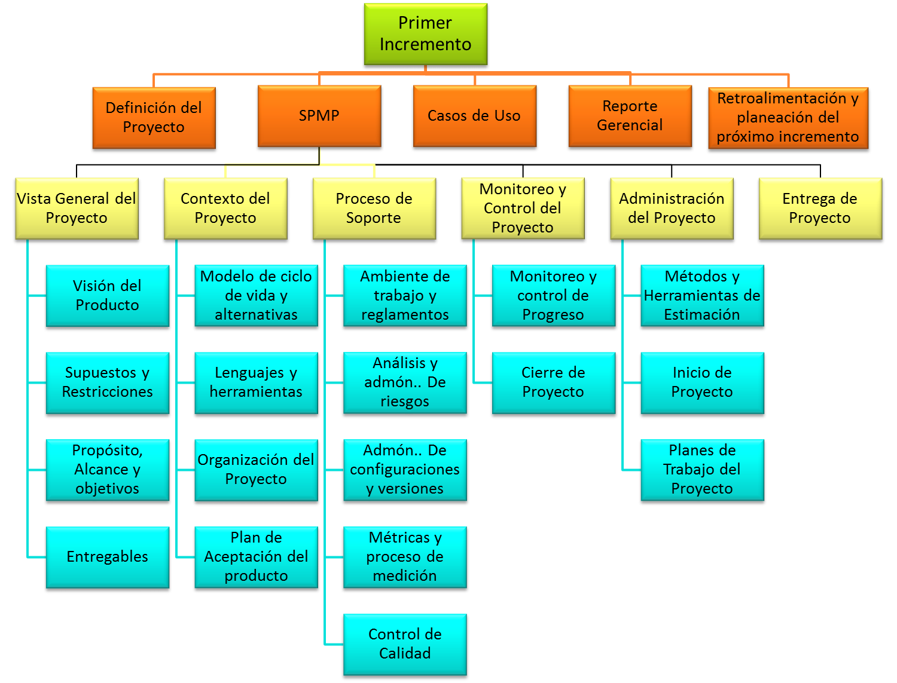
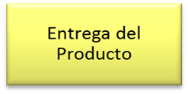
Gráfico 13. Esquema de Descomposición de Actividades del primer incremento
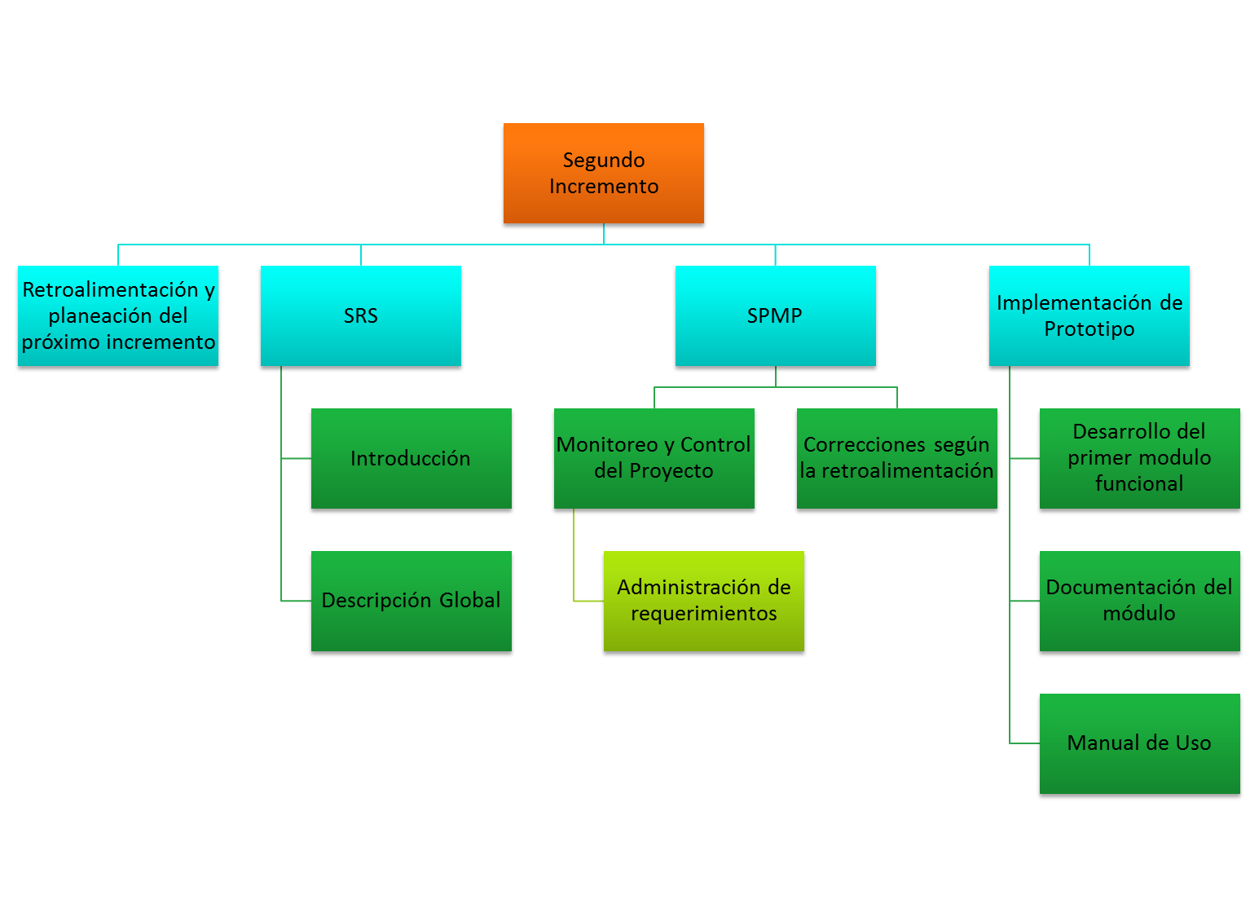
Gráfico 14. Estructura de Descomposición de Trabajo del Segundo Incremento
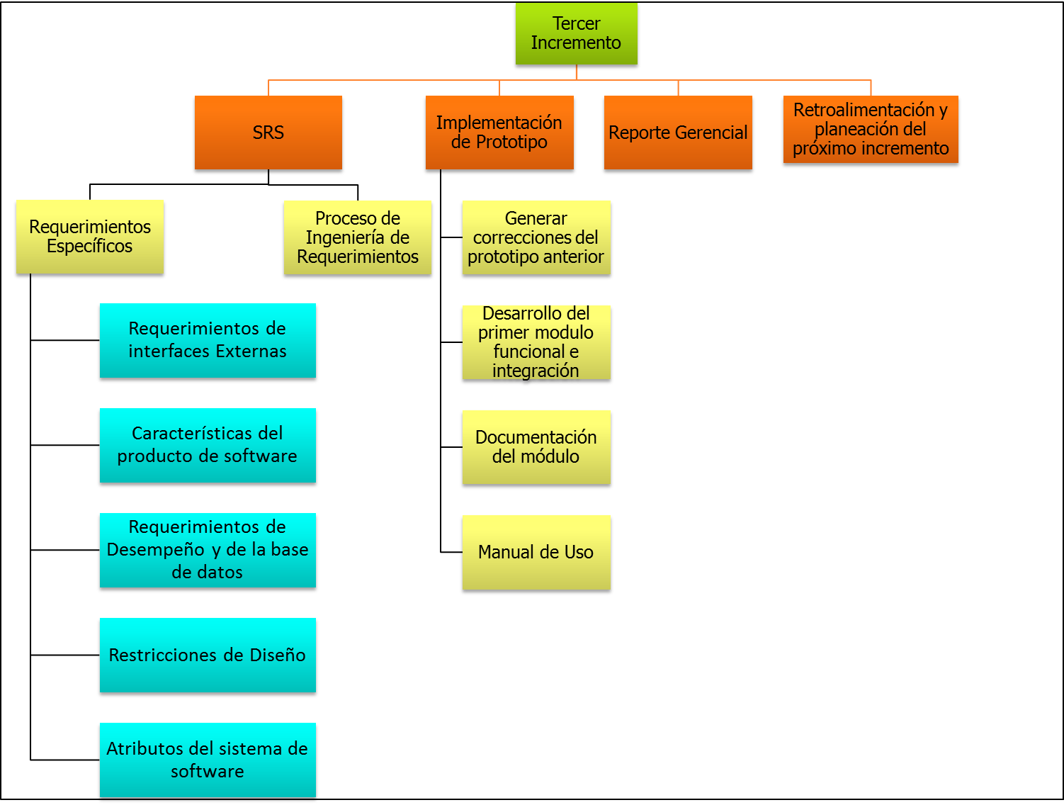
Gráfico 15. Esquema de Descomposición de Actividades del Tercer Incremento (Segunda Entrega)
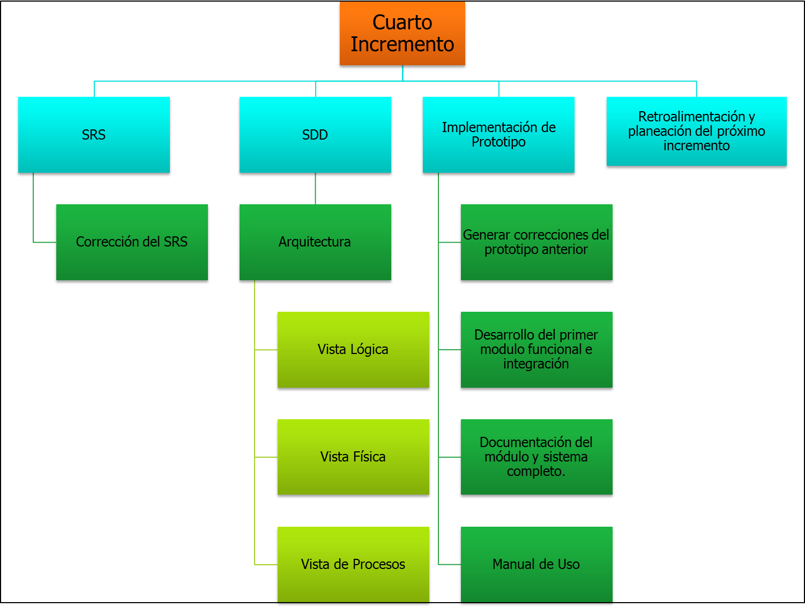
Gráfico 16. Esqueda de Descomposición de Actividades del cuarto incremento
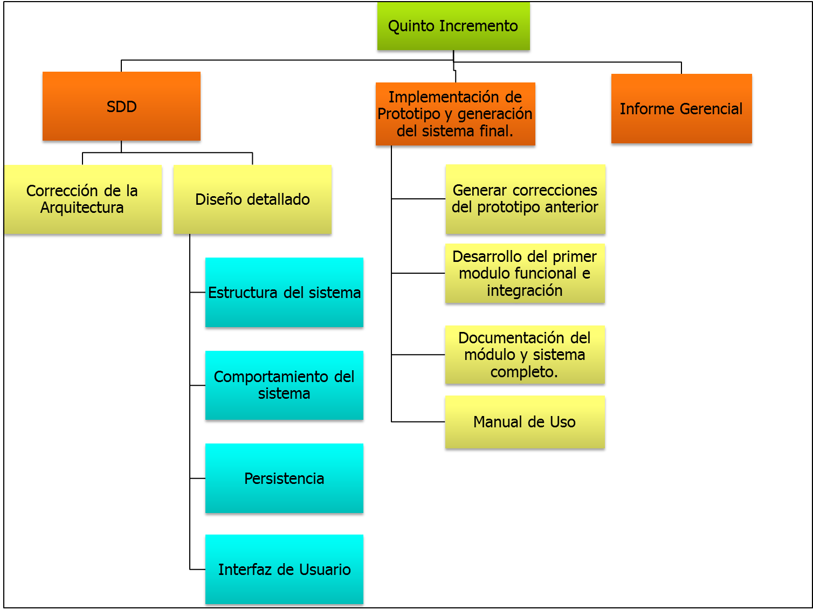
Gráfico 17. Esquema de Descomposición de Actividades para el quinto incremento

Calendarización

La calendarización, se basa en la descomposición de actividades desarrollada anteriormente para cada incremento (ver Descomposición de Actividades). Las actividades se pueden ver en detalle en el documento de la asignación de recursos (ver Anexos: Asignación de recursos), pues además de asignar la persona o equipo de trabajo que deben ejecutar las actividades, están el tiempo estimado que se gastaría esa actividad y el costo asociado a ese tiempo empleado.
Partiendo del hecho que el primer incremento son actividades que se han venido desarrollando desde el inicio del proyecto de SnoutPoint Social, lo que hace que esta primera etapa sea un reflejo de las actividades que ya han ocurrido para el desarrollo de este documento, además del desarrollo de los casos de uso y la capacitación del grupo de trabajo en el lenguaje de programación para desarrollo web (ver Lenguajes y Herramientas).
Desde la segunda iteración, las actividades son planeadas como estimación posible de la duración de estas (ver Métodos y herramientas de estimación), teniendo en cuenta las estimaciones de desarrollo de documentos y modelos, así como los puntos de casos de uso para estimar las funcionalidades. Una vez finalizado cada incremento, se comparan los tiempos reales con los estimados para efectuar los procesos de medición (ver Plan de métricas y proceso de medición) para evaluar el rendimiento de los miembros.
Sin embargo, una vez que se refinen y definan por completo los casos de usos y requerimientos a desarrollar durante el proceso, se aplicarán las medidas de estimación de esfuerzo (ver Métodos y Herramientas de Estimación).
Dado que la calendarización puede variar según los cambios que ocurran en la especificación de requerimientos o en los cambios de casos de uso, los esquemas de Gantt y Calendario no se ubicarán en este numeral.

Asignación de Recursos

En los proyectos de software el recurso fundamental es la mano de obra de ingenieros de software, analistas, programadores, gerentes, etc. cada miembro del equipo es parte vital del proyecto. En la mayoría de los casos, los demás recursos tales como Hardware o Software tienen una influencia despreciable en los costes. [76]
Sin embargo el software utilizado para la realización del proyecto no tenía ningún costo asociado, por lo que solamente se tuvo en cuenta la mano de obra de cada uno de los integrantes del grupo así como también el hardware (computador) con el que cada uno cuenta, para la realización del presupuesto.
Entendiendo a los miembros de SnoutPoint Networks como los principales recursos dentro del desarrollo del proyecto, se le asigna a cada tarea al menos un miembro del grupo (puede ser un miembro en específico, un equipo de trabajo o todo el equipo de desarrollo), asociándolos con las herramientas que se vayan a utilizar para la realización de esta tarea, lo cual se ve reflejado en el Anexo: Plantilla de Asignación de Recursos.
Las tareas serán todas las planteadas en la descomposición de actividades y calendarización. En la Tabla 10 se visualiza la asignación de recursos (tanto miembros del grupo como las herramientas a utilizar), la duración estimada de la tarea y su fecha de inicio y finalización, viéndose así como un ejemplo del manejo de recursos.
Tabla 10. Plantilla de Asignación de Recursos y Costos de la actividad.

De esta manera se tendrá control de quien es el responsable de la actividad y con qué herramientas cuenta para hacerla (asignados los recursos para la tarea, la mano de obra y el medio de la elaboración del trabajo).

Asignación de Presupuesto y Justificación

La elaboración de un presupuesto resulta clave para la administración financiera de cualquier proyecto. Al realizar el flujo de caja ayuda a planificar, desarrollar y usar presupuestos de manera efectiva. [77] Siempre es recomendable realizar el flujo de caja antes de empezar el proyecto o antes de invertir en cualquier actividad; sin embargo, como sabemos que no se debería improvisar a medida lo que se está realizando, en este flujo de caja los únicos valores realizados a medida son los salarios mensuales de cada integrante del grupo debido a que es una actividad académica.
En el caso del proyecto actual se tuvo en cuenta las siguientes consideraciones:
- El flujo de caja se realizó sobre 6 periodos (meses) desde el periodo 0 (inicial) hasta el periodo 5 (final)
- Hubo ventas por $0.00 desde el periodo hasta el periodo 6.
- Hubo costos de ventas equivalentes a $0.00.
- Se tomaron en cuenta otros costos de $200,000.00 en el periodo 0, luego equivalentes al 30% del costo inicial; por concepto de:
  - Entrenamiento de personal por alguna eventualidad.
- Inversión inicial por $4’600,000.00 (Por concepto de Hardware y su respectiva depreciación). Lo anterior, tomado en base al artículo 2 del Decreto 3019 de 1989 disponiendo la vida útil de los activos fijos depreciables. [78]
- Capital a depreciar sobre 3 años según método de línea recta dando como resultado 36 meses.
- Valor de rescate 0$, debido a que no se venderán los equipos al final
- Tasa impositiva del 30% aplicado por la Reforma Tributaria, Ley 1739 de 2014, a todas las empresas en Colombia. [79]
- Capital inicial de trabajo por $11.856.250 para el periodo 0, y un valor de $500,000.00 hasta el periodo 4; por conceptos de:
  - Mano de Obra por cada integrante del grupo.
  - Endeudamiento para tener un capital de reserva. [78]
Por último, se realizó el cálculo del valor presente neto (VPN) del proyecto, solamente teniendo en cuenta los seis periodos a trabajar durante el semestre para saber si es rentable o no ejecutarlo. Teniendo en cuenta una tasa de oportunidad del 30% [80], es decir, queremos obtener al menos el 30% de la inversión inicial del proyecto en los seis periodos calculados.
El valor del VPN al ser positivo significa que el valor del grupo de trabajo tendrá un incremento equivalente al valor allí representado y además, nos dice que al tener un VPN mayor a cero el proyecto es rentable y se debería implementar. [81] Se puede ver el detalle del presupuesto en Anexos: Flujo de Caja y Asignación de Presupuestos.

. Monitoreo y Control del Proyecto

Administración de Requerimientos

Esta sección no se realizará todavía hasta que el curso llegue al tema de requerimientos.

Monitoreo y Control de Progreso

Para lograr el resultado deseado en un proyecto y la satisfacción del cliente se debe efectuar un seguimiento durante todo el desarrollo del proyecto. Para no perder el objetivo principal del proyecto, es muy importante hacer un monitoreo y un control de producto para ver como este se está desarrollando, si se está cumpliendo con todo lo planeado y además para saber en qué se encuentra el equipo de trabajo dependiendo del ciclo de vida seleccionado anteriormente (Ver Modelo de Ciclo de vida).
Al decir monitoreo de progreso ser refiere a realizar verificaciones constantes para asegurarse que el avance del proyecto va de acuerdo a lo planificado realizándose de manera regular y consistente, logrando así poder saber los diferentes aspectos del proyecto. Por otro lado, control de progreso se refiere a realizar acciones correctivas cuando algo no este andado bien en el proyecto.
En cada una de las iteraciones se realizara un monitoreo y control en los aspectos importantes del proyecto:
- Control del tiempo utilizado para completar cualquier tarea asignada. Cada rol se encarga de cierta tarea relacionada con su área correspondiente, ya sea en cuando documentos, diseño o código fuente de prototipos. Se designa un tiempo ligeramente mayor al verdaderamente necesario para realizar cada una de las tareas. Si el tiempo es menor o igual al estimado, se puede entonces afirmar que el proceso está lejos de retrasarse. En caso de que se pueda retrasar, se volverá a distribuir el trabajo para que sea terminado a tiempo.
- Monitoreo del tiempo utilizado para completar cualquier tarea asignada. Cada una de las tareas serán evaluadas por el supervisor de su área y este dará la aprobación del elemento entregado con la fecha de entrega y un reporte donde diga si lo realizó a tiempo. Se manejara por medio de una plantilla en donde cada persona deberá diligenciar cual fue tarea que desarrolló, la fecha estimada de entrega, la fecha de entrega y en caso de que estas dos fechas no coincidan deberán llenar un campo donde debe decir cuál fue la razón de esto. (Ver anexos: Plantilla de Monitoreo de tiempo en realizar tareas). Esta plantilla será realizada cada vez que se termine una tare y deberá ser presentada en las reuniones de monitoreo.

- Control del desarrollo de documentos (SPMP, SRS, SDD). En cada una de las reuniones se hare una retroalimentación de cómo van las personas con sus tareas asignadas donde se mostrará el avance que han tenido en el recorrido de la semana y así saber si podrá ser entregado en el fecha acordada, en caso de que no se pueda ser entregado a tiempo, será nuevamente repartido el trabajo dependiendo de las condiciones del área.
- Monitoreo del desarrollo de documentos (SPMP, SRS, SDD). Al ser finalizada una tarea, será el encargado de calidad o el encargado de cada área quien revisara que este hecho con buena calidad y tenga coherencia con el objetivo del proyecto. En caso que haya que corregir algún error o complementar algo que haga falta, será el encargado de la revisión el que lo haga si el documento ha sido aprobado. Se manejara por medio de una plantilla que deberá diligencia la persona encargada de revisión (Ver anexos: Plantilla de Monitoreo de desarrollo de documentos). Esta plantilla deberá ser diligenciada el día después de la entrega del documento para saber si hay que devolver el documento a la persona que lo realizó o si se anexa.
- Control del desarrollo del diseño. Este se realizara en cada reunión del grupo completo, donde mostraran el avance que lleven las personas de diseño para también ver si se tiene coherencia con los encargados del desarrollo de prototipos. Se estimara si el trabajo podrá ser entregado a tiempo, en caso de que no se pueda ser entregado a tiempo, será nuevamente repartido el trabajo dependiendo de las condiciones del área.
- Monitoreo del desarrollo del diseño. Al ser terminada alguna versión del diseño, este será calificado por el encargado de calidad donde se llevara un registro en la plantilla asignada que será diligenciada por la persona encargada de la revisión quien después de diligenciar la plantilla decidirá si la entrega será aprobada o no. (Ver anexos: Plantilla de Monitoreo de desarrollo de diseño). Esta plantilla deberá ser diligenciada el día después de la entrega del diseño para saber si hay que devolver el diseño a la persona que lo realizó o si será anexado.
- Control de la capacitación a los integrantes del grupo. En cada reunión se mostrara el avance que llevan las personas que hayan requerido capacitación, tanto en código como en lectura para desarrollar un documento.
- Monitoreo de la capacitación a los integrantes del grupo. En este caso se tendrán dos plantillas, una para documento y otra para las personas encargadas del desarrollo del prototipo. Por el lado de documentos, se tendrá una plantilla en donde mostrara el Monitoreo en cuanto a la cantidad de lecturas hechas. (Ver anexos: Plantilla de Monitoreo de capacitación para documentos). Ya en el caso de los desarrolladores se tendrá una plantilla donde se llevara el registro de tutoriales realizados. (Ver anexos: Plantilla de Monitoreo capacitación para desarrolladores). Estas plantillas serán diligenciadas el día en que termine la capacitación en cada una de las iteraciones, por lo tanto deberá haber 5 plantillas al final del proyecto.
- Control del desarrollo del prototipo. Al tener los casos de uso, se deberá empezar a desarrollar el prototipo de SnoutPoint. Esto será controlado en cada reunión del grupo de desarrolladores donde el encargado de este grupo se mantendrá en contacto con las personas de diseño y con el gerente para ver qué cosas han avanzado en el transcurso de la semana.
- Monitoreo del desarrollo del prototipo. Para este Monitoreo se tendrá una plantilla la cual será diligenciada por el encargado de revisar los códigos fuente del prototipo. (Ver anexos: Plantilla de Monitoreo de desarrollo del prototipo). Esta plantilla deberá ser diligenciada el día después de la entrega de un caso de uso completo para saber si se aprueba el caso de uso, en caso de que no lo sea será devuelto a la persona que lo realizó y deberá ser corregido hasta que sea aprobado.

Cierre del Proyecto

Las actividades para realizar el cierre del proyecto, ocurren acabada cada fase previa a una entrega de proyecto. Para cada cierre se deben realizar las siguientes actividades:
- Verificar la calidad los documentos entregados en cada fase (SPMP, SRS, SDD): El equipo de DCRC, deberá comprobar que el contenido de cada una de las secciones del documento entregado, revisando que cada sección esté completa y de acuerdo al objetivo definido en la plantilla respectiva. Además de rectificar que el documento cumple con los estándares básicos del plan de calidad para documentos (ver Plan de Calidad), incluyendo buenas referencias bibliográficas para no caer en el error de cometer alguna clase de plagio [13].

- Revisar que todos los anexos estén bien documentados y enlazados: Debido a que en la carpeta de plantillas y la carpeta de modelos se pueden encontrar documentos que se presentan como anexos, estos deben ser referenciados debidamente dentro del documento entregable, de tal manera que el cliente y los miembros SnoutPoint Networks puedan acceder a estos documentos a través del entregado en la fase (SPMP, SRS, SDD).

- Casos de uso: la líder de equipo de diseño, que tiene también el cargo de documentadora, debe revisar que se cumpla con lo estipulado por los clientes académicos y lo definido por el alcance (ver Alcance). Debido a que los casos de uso son la base para la especificación de los requerimientos, estos deben ser revisados con sumo cuidado. Actividad llevada a cabo por el equipo de diseño.

- Realizar el reporte gerencial: El reporte gerencial es una muestra del estado de salud del proyecto. En este documento que va dirigido a los clientes, se debe especificar la evaluación de cada uno de los integrantes del grupo, definiendo los pros y contras de cada uno de ellos, además de los problemas encontrados durante el desarrollo y las soluciones encontradas para estos. Actividad llevada a cabo por la gerencia.

- Realizar el post-mortem: realizar una revisión de los sucesos que “salieron bien” dentro del grupo, analizando todos los posibles aspectos que requieren recompensa, de la misma manera analizar todos los aspectos negativos y dar soluciones a los mismos.

Entrega del Producto

En un proceso de desarrollo de software es importante entregar al cliente, no sólo un prototipo funcional, sino también la documentación del mismo. Es de gran valor que los miembros de SnoutPoint Networks se sientan completamente satisfechos con cada uno de los entregables al cliente dando a conocer el proceso que se toma durante su desarrollo, demostrando los procesos seguidos para asegurar la calidad y que además pueda ser aceptado tanto por los clientes potenciales como académicos (ver Plan de aceptación del producto).
Los clientes académicos recibirán, en la primera entrega, el documento SPMP (Software Project Management Plan) por parte de SnoutPoint Networks, que detalla el proceso seguido por los integrantes de SnoutPoint Networks para el desarrollo del producto, y los estándares en los cuales se basó este desarrollo; junto a esto, recibirán el 40% de los casos de uso especificados, realizados por el EAD y un reporte gerencial por parte de los gerentes.
Para la segunda entrega (tercer incremento), los clientes académicos recibirán SRS (Software Requirements Specification) por parte de SnoutPoint Networks, el 70% de los casos de uso, más la especificación de requerimientos por el EAD y la actualización del SPMP de parte de SnoutPoint Networks, junto con un primer prototipo funcional, desarrollado por el EDP y el reporte gerencial escrito por los gerentes.
Para la tercera entrega (quinto incremento), los clientes académicos recibirán actualizaciones de SPMP, SRS y el SDD (Software Design Description), implementados por SnoutPoint Networks; también recibirán un prototipo completamente funcional según lo definido por al alcance (ver Alcance), desarrollado por el EDP; se les entregará de la misma manera, el total de los casos de uso, una especificación completa de los requerimientos, especificados por el EAD; el reporte gerencial y un post-mortem por parte de los gerentes.
El día de la entrega, los gerentes pasarán a los clientes académicos un CD con los contenidos definidos para cada incremento. Para mayor detalle de estas tres fases de entrega (ver Entregables).
Proceso de transición
Los clientes potenciales de SnoutPoint, dueños de mascotas, aficionados a las mascotas, y de empresas que prestan servicios a las mismas recibirán, al finalizar el semestre, un prototipo completamente funcional. No habrá como tal un proceso de transición, sino un proceso de adaptación en el que ellos se adecuarán a esta nueva aplicación que les ofrece los servicios propuestos en el alcance, para poder aprovechar al máximo los servicios que ofrece.

Procesos de Soporte

Ambiente de Trabajo

Compromisos
- Toda relación entre los miembros del grupo debe ser respetuosa, solidaria y profesional.
- La comunicación debe ser abierta y sin ningún tipo de restricción.
- Seguir conducto regular para la resolución de conflictos. Se entiende como conducto regular el camino para la resolución de problemas. Si se tiene un inconveniente puntual con una persona del grupo, se discutirá con esta directamente. De no solucionarse, se discutirá a nivel de todo el grupo de desarrollo con la gestión oportuna de la gerencia. Si ya no se solucionara, se procede a discutirlo con alguno de los profesores encargados del curso de Ingeniería de Software, Jaime Pavlich y Miguel Torres.
- Todos los miembros del grupo deben estar plenamente comprometidos con cualquier actividad relacionada con la materia, sea dentro o fuera de la clase.
- Todo documento entregado debe estar completo, hecho con calidad y que corresponda a la realidad y que refleje un nivel aceptable de investigación mediante bibliografía y referencias.
- Todo lo que se discuta o desarrolle dentro del grupo será tratado de manera confidencial, evitando la divulgación de documentos, plantilla o código fuente desarrollado dentro las labores del grupo.
- Queda prohibido cualquier tipo de plagio o copia de información ya sea dentro de documentos o código fuente.
- Cualquier contenido que pertenezca a otros autores, debe tener su correspondiente referencia.
- Cualquier entregable debe ser presentado en la fecha establecida, sin falta. En alguna eventualidad, debe ser avisada con anterioridad de mínimo 2 días. Se tendrán en cuenta casos excepcionales.
- Todas las decisiones de carácter gerencial, es decir, decisiones que afecten a todo el grupo de desarrollo, deben ser tomadas con todo el grupo de trabajo.
- Se efectuarán sanciones y multas en caso de cualquier acto que afecte el pleno desarrollo del proyecto. Se llevará un control de las sanciones de cada integrante del grupo.
- Todos los miembros deben ser sinceros en su capacidades de trabajo y subestimar o sobreestimar estas.

Multas
- Se definirá multa como cualquier acto que vaya en contra de los compromisos pactados anteriormente.
- La reincidencia en 3 multas hará que la persona tenga una sanción.
- Cualquier llegada tardía a una reunión previamente concertada que no sea avisada anteriormente o justificada incurrirá en una multa de 4.000 (Cuatro Mil) COP. Se considerará una llegada tardía al asistir a una reunión pasados los primeros 15 minutos de la reunión.
- Cualquier distracción o llamado de atención en clase o durante las reuniones incurrirá en una multa de 2.000 (Dos Mil) COP.
- La inasistencia a reuniones sin justificación incurrirá en una multa de 3.500 (Tres mil quinientos) COP.
- En caso de ser reincidente de estos actos, la multa será incrementada en un 50% con respecto al valor inicial. Es decir, si la multa es de 5.000 COP y se reincide, la siguiente multa tendrá un valor 7.500 COP.
- El dinero recolectado por las multas será utilizado por una actividad de incentivo para cada corte. Esto será gestionado por el Gerente, Camilo Oviedo.
- La entrega tardía de artefactos, documentos o elementos intermedios para el desarrollo de las entregas tendrá una multa de 5.000 (Cinco Mil) COP.

Sanciones
- Se definirá la sanción como cualquier falta o acto que perjudique el desarrollo del grupo o del proyecto.
- Tres sanciones acumuladas serán justificante para una reunión donde se decidirá su situación en el grupo de desarrollo. En caso de continuar en el grupo y reincidir en cualquier sanción.
- Las siguientes faltas serán consideradas como sancionables:
  - La falta de respeto ante cualquier otro miembro del grupo o los clientes.
  - El uso indebido de propiedad intelectual o contenidos sin su respectiva referencia bibliográfica.
  - Entrega de documentos o código fuente no corregido cuando se ha notificado anteriormente de tales correcciones.

Plan Análisis y Administración de Riesgos

Objetivo del Plan
El plan de análisis y administración de riesgos se realiza para poder identificar y mitigar continuamente todos los posibles problemas e inconvenientes que puedan ocurrir durante el desarrollo del proyecto, así como su análisis, medidas evaluar la gravedad de los riesgos y por último, la acción apropiada que se debe tomar para reducir o evitar el impacto. [82]
Encargado del Plan
Los encargados del de análisis y administración de riesgos son los miembros del equipo DCRC, aunque todos los integrantes de SnoutPoint Networks pueden aportar riesgos que no se han tenido en cuenta. Debido a que hay dos etapas en el plan:
- Monitoreo y control de nuevos riesgos.
- Proceso de administración del riesgo.
La primera etapa es el continuo monitoreo de cada uno de los integrantes en analizar si se presenta algún riesgo que pueda perjudicar de alguna manera el proyecto. La segunda etapa, consiste en que una vez se ha localizado o descubierto un riesgo para el desarrollo del proyecto, los gerentes del grupo SnoutPoint Networks deberán gestionar adecuadamente todo el proceso de tratamiento del riesgo
Frecuencia del Plan
Como se detalló en el encargado del plan hay un continuo monitoreo y control de riesgos, por lo tanto en cada reunión se discute con todos los integrantes de SnoutPoint Social si se les ha presentado algún inconveniente que represente un riesgo para el desarrollo del proyecto, de esta manera, habrá un control continuo sobre riesgos nuevos que puedan surgir.
Puesta en Marcha
A continuación se detallará un proceso controlado para analizar y administrar los riesgos, además si se ha presentado alguno, poder saber cómo mitigarlo para que en un futuro no se convierta en un problema mayor que requiera un sobreesfuerzo que no era necesario si se hubiese detectado a tiempo. [83] Los puntos a tener en cuenta en el proceso de la administración del riesgo es:
- Realizar un monitoreo continuo del riesgo
- Realizar un análisis debido del riesgo
- Realizar un tratamiento debido al riesgo presentado
- Evaluar el proceso de la administración del riesgo presentado [82]
Inicialmente, Como se relata en la frecuencia del plan, en cada reunión se discute el proceso de trabajo de cada integrante de SnoutPoint Networks, esto con el fin de saber que inconvenientes se presentaron o incluso se pueden presentar en un futuro. [83] Dado el caso en el que se presentó algún inconveniente se discutirá entre todos como mitigar el inconveniente presentado, en caso de que no se haya presentado ningún inconveniente se analiza si hay algún inconveniente que se pueda presentar en el futuro, esto con el fin de poder adelantarnos a los problemas antes de que surjan.
En caso de que se haya presentado algún inconveniente en la reunión grupal se realizarán las siguientes preguntas para analizar el riesgo del inconveniente presentado en el grupo de trabajo:
- ¿Es un inconveniente que se puede evitar de una manera sencilla?
- ¿Qué tanto riesgo involucra para el proyecto, es decir, según la lista de riesgos (ver Anexos: Lista de Riesgos adaptada de [84]), qué tanto podría afectar el desarrollo del proyecto?
- La estimación y valoración del riesgo se efectuará de manera cualitativa, definiendo escalas de valor basados en la probabilidad que ocurra el riesgo, contratado con el impacto que pueda llegar a tener en el proyecto.
  - Tanto Probabilidad como Impacto se clasifican dese Muy Bajo (MB), Bajo (B), Medio (M), Alto (A) y Muy Alto(MA).
  - La matriz de riesgos muestra que tan perjudicial es el riesgo, dependiendo del sector donde se ubique en la matriz, servirá como medio para priorizar en cuales se trabajará más.
Tabla 11. Segmento de la Lista de riesgos. (ver Anexo: Lista de Riesgos)

- Se definen 4 posibles estrategias de resolución:
  - Aceptar que es asumir el impacto del riesgo.
  - Mitigar que es reducir el impacto del riesgo en el proyecto.
  - Transferir que es pasar el problema causado por el riesgo a un tercero para que lo solucione
  - Prevenir que es reducir la probabilidad de ocurrencia del riesgo.

- A continuación, cuando se estima el porcentaje de riesgo se entra a analizar cómo solucionarlo. Si el riesgo es igual a una categoría B (Bajo- Color Verde), a la persona que se le presentó el inconveniente se acepta el riesgo, asignando resolución el impacto de este con cualquier recurso que necesite, incluso si necesita alguna ayuda de cualquier integrante de SnoutPoint Networks se le brindará sin duda alguna.
- Si el riesgo representa una categoría M (Medio-Amarillo) o A (Alto-Naranja), se define un plan para prevenir la ocurrencia de ese riesgo, ya que posee una probabilidad de ocurrir que todavía es manejable por el equipo de desarrollo y que es fácil de evitar si siguen ciertos pasos de manera rigurosa.
- E (Extremo-Rojo), por tener una alta probabilidad de ocurrencia y además un impacto significativo en el proyecto, se estima que va a ocurrir aun cuando se haga prevención, por lo cual se prefiere mitigar el impacto que genere este riesgo, que es reducir mediante planes de contingencia, los daños que pueda provocar la materialización de este riesgo.
- En caso que las estrategias de M, A o E fallen, se tendrá que aceptar el riesgo. Entonces, se le asignará cualquier recurso necesario a todo el equipo o área de trabajo donde se presentó el inconveniente para que de esta manera ayuden a contrarrestar trabajando todos en una sinergia, así podrán atacar el inconveniente de una manera mucho más rápida y podrán mitigar sus consecuencias. Sin embargo, aplica nuevamente que si es necesaria la ayuda de cualquier integrante de SnoutPoint Networks de otra área se le brindará.
- Cabe aclarar que todas las asignaciones y decisiones son llevadas a cabo por los gerentes de SnoutPoint Networks. Siendo optimistas en este punto del plan se ha logrado lidiar con cualquier inconveniente que se haya presentado o incluso se ha logrado mitigar si no fue posible lidiar completamente con el inconveniente.
- Finalmente, los gerentes de SnoutPoint Networks dejarán constancia de todo el proceso de administración de algún riesgo presentado en primera instancia en las actas de reunión del grupo y en la Lista de Riesgos que se actualizará cada vez que hayan cambios en los riesgos.

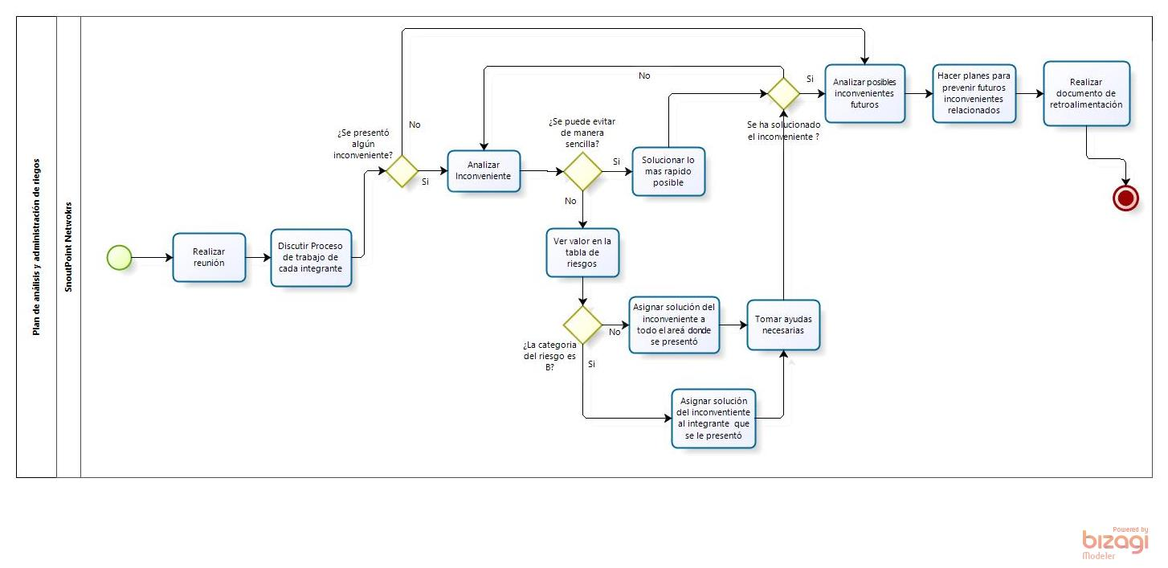
- Se detalló gráficamente como es el proceso de administración de riesgos explicado anteriormente siendo posible encontrarlo en la siguiente referencia:
Gráfico 18. Proceso de Aceptación de Riesgo y Resolución

Plan Administración de Configuración y Documentación
La administración de la configuración del software es la disciplina de administrar y controlar los cambios en la evolución de los sistemas de software. [23] Por ello en nuestro ciclo de vida (ver Modelo de Ciclo de Vida), se especifica muy bien que esto sirve para poder generar documentos y demás entregables con una respectiva revisión de calidad antes de alguna entrega. Añadido a esto, está el plan de documentación, que especifica todos los documentos que se van a construir, las herramientas y plantillas en los cuales se van a hacer, así como los lineamientos y estándares en los cuales van a estar basados. [9]
Objetivo del Plan
El plan de administración de configuración y documentación busca llevar seguimiento del estado y estructura de los documentos, así como el control de versiones del mismo y aspectos como ortografía, cohesión, presentación y estilo, entre otros. Se tendrán en cuenta procedimientos para efectuar el control de versiones, definición de ítems de configuración, formatos y plantillas asociadas para el desarrollo de documentos.
Encargados del Plan
El control de esta administración dependerá del equipo de Documentación, Calidad, Riesgos y Configuraciones, lo que permitirá que se efectúe una revisión más profunda y con una menor probabilidad de no corregir un posible error por tratarse de todo un equipo y no solo integrante del grupo.
Las políticas de desarrollo de documentos y control de configuraciones serán aplicadas por todos los miembros del equipo de SnoutPoint Networks, pues cada uno de los ítems de configuración debe seguir los lineamientos planteados para que así se cumplan aspectos mínimos definidos en el control de calidad (ver Plan de Control de Calidad), además de servir para realizar trazabilidad de las acciones que se han realizado sobre el documento, los cambios que ha sufrido y quien los ha realizado.
Frecuencia del Plan
Por ser un proceso de soporte que busca asegurar aspectos de calidad y de facilidad de entendimiento por parte del grupo de desarrollo y los clientes, es una actividad que se realizará de manera constante.
A nivel de documentación, el plan se ejecutará cada que se cree un archivo o documento, al cual se le deben aplicar todos los lineamientos y revisiones para asegurar que cumpla con lo establecido por el grupo de desarrollo. A nivel de control de configuraciones, el plan se ejecutará cada que se genere un cambio en los ítems de configuración definidos, siguiendo el procedimiento para efectuar el cambio.
Puesta en Marcha
Política de Versionamiento
Se define que la política de versionamiento se hará añadiendo a los documentos el sufijo vA.B.C., donde A es el número de entregas (“distribuciones que ha tenido el ítem de configuración fuera de la organización, por ejemplo, al cliente” [85]) que ha tenido ese documento; B el número de versiones (“identificador que se le da a un ítem de configuración cuando capacidades funcionales le son añadidas, modificadas o borradas” [85]) que ha tenido ese ítem de configuración y C el número de revisiones (“asociado con la noción de arreglo de bugs, que consiste en la corrección de errores en el diseño lógico pero que no tienen repercusión en la funcionalidad documentada pues los requerimientos no han sido modificados” [85]).
El control de la numeración de versiones será apoyada mediante las etiquetas SourceTree en GitHub (Revisar Lenguajes y Herramientas), actualizando los documentos en el repositorio asignado y permitiendo a los demás miembros del equipo poder visualizar los cambios que han hecho otros en los documentos.
También será usado el etiquetado que tiene Nitrous en GitHub (Revisar Métodos y Herramientas), actualizando los códigos fuente de la implementación de prototipos y permitiendo a los desarrolladores visualizar los cambios hechos en cualquier código.
Estructura de documentos
Cualquier documento o plantilla realizada dentro de SnoutPoint Networks debe estar hecho en la Plantilla de Documentos de SnoutPoint (ver Anexos: Plantilla de Documentos). Estos cuentan con las siguientes características:
- Fuente: Tahoma 12 Puntos, Interlineado Simple (1,0).
- Referencias con formato IEEE.
- Marca de Agua con el logotipo de SnoutPoint.
- Diseño de página con una paleta de colores y fuentes predeterminadas para los documentos y otras plantillas.
- Portada del documento, incluyendo su nombre. (Si es un documento Word)
- Índice de Gráficos si el documento los posee.
- Índice de Tablas si el documento las posee.
- Márgenes de 2,54 cm en cada extremo. (Si es un documento Word)
- Si es un entregable, adicionalmente cuenta con una tabla inicial de historial y cambios como se puede ver en la Tabla 11, donde se aplican las políticas de versionamiento.

Historial de Cambios
Versión  (v A.B.C) | Cambios efectuados | Fecha de Actualización | Área(s)  Encargada(s)
v D.E.F |  | DD/MM/AAAA | Equipo
Tabla 12. Tabla de Historial de Cambios
Los únicos documentos que tendrán una estructura distinta son las actas de reunión que poseen los mismos formatos que los documentos, solo que con su propia plantilla para consignar la información relevante de esta (ver Anexos: Plantilla de acta de reunión).
Adicional a esto, todos los documentos y plantillas deberán estar guardados con el prefijo “(SnoutPoint) – NombreDocumento”, para poder identificar claramente que son documentos realizados por el grupo de desarrollo, SnoutPoint Networks.
Esta estructura de documentos aplica tanto para los entregables como para documentos de distribución interna como se explicó en la sección de entregables (ver Entregables). Cada uno de estos documentos será regido por la plantilla para evaluar la calidad del mismo (ver Anexos: Plantilla de Control de Desarrollo de Documentos), plantilla que el equipo de DCRC aplicará para evaluar si el documento es aceptable o debe ser corregido para su posterior aceptación e integración si este hace parte de un documento aún más grande.
Ítems de Configuración
Los ítems de configuración, a los cuales se les aplicará las anteriores políticas de versionamiento, son aquellos que sean entregables (ver Entregables), pues permite hacer trazabilidad de los cambios que han sufrido los documentos, así como cuantas veces han sido entregados al cliente:

- Software Project Management Plan (SPMP)
- Software Requirement Specification (SRS) y modelos asociados.
- Software Design Document (SDD)
- Diagramas y Documentación de especificación de casos de uso
- Código Fuente del Prototipo
En caso de requerir hacer modificaciones de los ítems, se debe realizar una petición de cambio utilizando la plantilla de petición de cambio (ver Anexos: Plantilla de petición de cambio), la cual será evaluada por todo el equipo DCRC para luego aprobar o no el cambio. Si el equipo da el visto bueno, se realiza la modificación y se aplican las políticas de versionamiento mencionadas anteriormente, realizando la subida del documento cambiado a la rama correspondiente dentro del repositorio.

Documentos Entregables al Cliente (SPMP, SRS, SDD)
Para controlar los cambios que puedan sufrir algunos de estos documentos durante esta etapa de desarrollo, se decide utilizar una rama de desarrollo para generar adelantos y cambios del documento, evitando llegar a modificar o sobrescribir la línea base del documento a entregar.
Aprovechando que los documentos poseen subdivisiones, se trabajan de manera modular y separada, como otros documentos independientes. Al ser documentos, se les aplican todas las revisiones mencionadas en la estructura del documento, para aprobar o no su integración con el ítem de configuración que le corresponda.
Una vez han sido aprobados, se realiza su integración, se aplican las políticas de versionamiento reflejadas en el historial de cambios y posteriormente en la etiqueta del documento una vez sea actualizado en el repositorio.
Diagramas y Documentación de especificación de casos de uso.
Dentro de cada plantilla de caso de uso estará el indicativo de su respectiva versión, que coincidirá con el número de etiqueta correspondiente. Cada cambio que se realice en el caso de uso pasará por el equipo de DCRC y por medio de las plantilla de control correspondiente (ver Plantilla de Control de Desarrollo del Diseño) lo aprobarán o lo devolverán para corregirlo al diseñador.
Si esto ocurre, el número de revisión se incrementará en uno. Una vez que es aprobado por el equipo de DCRC, la gerencia efectuará una última revisión y finalmente lo subirá al repositorio, incrementando su número de versión. Al igual que los documentos entregables al cliente, luego de la retroalimentación del cliente, el número de entrega se incrementará y los números de versión y revisión reiniciarán en cero.
Código Fuente del Prototipo
Para controlar los cambios que puedan sufrir los documentos en cuanto a códigos fuente, se decide utilizar una rama de desarrolladores, donde se generará los cambios de estos. Estas se irán desarrollando por casos de usos, donde se generan progresivamente y luego se integran una vez hayan pasado todas las pruebas definidas para tal caso de uso.
Los miembros del equipo de desarrollo y pruebas deberán aplicar las mismas políticas de versionamiento que se venían haciendo con documentos. El código fuente posee su propia plantilla de control para aprobar su integración al sistema total (ver Anexos: Plantilla de Control de Desarrollo de Prototipo), y dependiendo si deben hacer correcciones, si fue aprobado o si es una entrega para el cliente, su versión se modificará según las políticas.

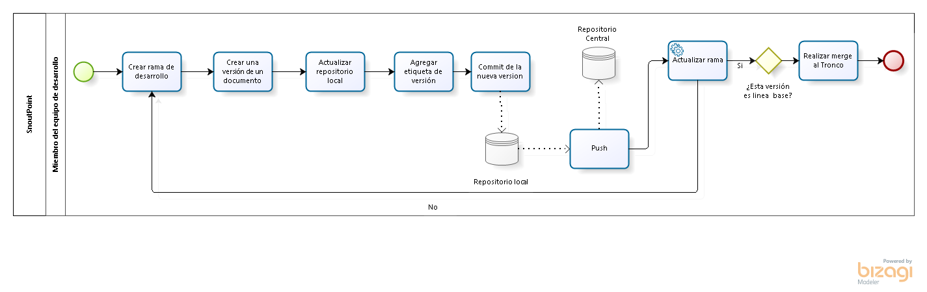
Gráfico 19. Proceso de Control de Configuraciones

Este grafico representa el proceso de manejo de documentos y archivos cuando son integrados al repositorio de GitHub: El sistema usado es un sistema de control distribuido donde para poder guardar en el repositorio local, primero se debe agregar una etiqueta de versión, a continuación hacer Commit de esta versión y así quedara guardado. Después se usa Push para guardar en el repositorio centrar y así con la etiqueta se integrara a la rama correspondiente.

Plan de Métricas y Proceso de Medición

Objetivo del Plan
El propósito de las métricas en un proyecto de desarrollo de software es el de controlar y medir el tamaño, costos del proyecto, cronograma del proyecto, satisfacción del proyecto y la gestión de proyectos auxiliares, esto con el fin de saber el “estado de salud” del proyecto, para que de esta manera se puedan tomar decisiones que permitan que el proyecto progrese.
Encargados del Plan
Los gerentes serán quienes se encarguen de hacer el seguimiento de las métricas y la productividad dentro de SnoutPoint Networks, con el fin de evaluar el estado de salud del proyecto, evaluar si hay tareas o actividades que se están retrasando, si hay poco equilibrio en la distribución del trabajo (si uno de los miembros está trabajando menos con respecto a otros). Los gerentes miden y evalúan constantemente el rendimiento de los miembros en sus actividades asignadas para así modificar la asignación de recursos a nivel de los integrantes de SnoutPoint Networks.
Frecuencia del Plan
En las reuniones de revisión cada viernes, los gerentes revisarán que tanto los miembros del grupo han avanzado sus tareas asignadas. De esta manera, se puede saber si se están presentando retrasos o inconvenientes en el desarrollo del proyecto.
Puesta en Marcha
Para este plan se tendrán en cuenta Documentos y Elementos de diseño (modelo de casos de uso, de dominio, entidad-relación, etc.) y Código Fuente. Cada uno de estos elementos tendrá métricas de seguimiento específicas.
Documentos y Elementos de Diseño
Para los documentos desarrollados por el grupo SnoutPoint Networks se tendrán en cuenta los siguientes puntos:
- Suma del número de páginas recomendadas por subsección
- Suma de la cantidad de diagramas de cada página
- Suma de la Cantidad de aspectos a calificar por todas las subsecciones

La explicación de cada criterio de evaluación para los documentos se explica a detalle en la sección de estimaciones (ver Métodos y Herramientas de Estimación). En cada equipo de trabajo hay un encargado (ver Organigrama), el cual cuando asigne una tarea efectuará una estimación del tiempo que se espera que gaste basado en el método de estimación de los documentos (ver Métodos y Herramientas de Estimación).

Normalmente las asignaciones de tareas se realizan los lunes (ver Organización del Proyecto y Comunicación). Al llegar el viernes, el miembro encargado de desarrollar la actividad completará la tabla 8 (Tabla de Medición de Métrica de Rendimiento), la cual, en el campo id se coloca un número natural consecutivo positivo, el campo tarea asignada describe la tarea a realizar, el tiempo estimado representado por la letra A y el tiempo real representado por la letra B; por lo tanto se hace una simple operación matemática para saber el porcentaje de tiempo real usado vs el tiempo estimado por el encargado.

Tabla 13. Esquema de medición de métrica de rendimiento
Cualquier miembro que deba consignar su avance de las actividades utilizará la herramienta Microsoft Excel, de Office (ver lenguajes y Herramientas), para consignar esta información. Una vez que los miembros han consignado esta información, los gerentes de SnoutPoint Networks realizarán un estudio de tiempo estimado contra el tiempo real que se ha tomado, utilizando el documento de Asignación de Recursos y Tiempo y así podrán saber el estado de salud del proyecto, a partir de cada actividad planeada.
Código fuente y Puntos de Casos de Uso
Para el código fuente y puntos de casos de uso se desarrollará igualmente la tabla anterior para que los gerentes de SnoutPoint Networks sepan el estado del proyecto. Para los casos de uso, tomando en cuenta el desarrollo planteado en la sección de estimación (ver Métodos y Herramientas de Estimación), gracias a estos se logra estimar el tiempo requerido desarrollando el código fuente para el proyecto.
El proceso de medición de código no es algo sencillo de realizar, de todos modos en la plantilla de verificación de código (ver Anexo: Plantilla de verificación de prototipo) se realiza un análisis extenso para su evaluación, teniendo en cuenta otros aspectos que también debe tener un prototipo funcional. En el caso de SnoutPoint Networks no se evaluarán líneas de código por persona ni tampoco número de pantallas, simplemente se medirá cada caso de uso al ser completado o tener una parte que requiera ser adicionada al repositorio principal.
El código fuente será tenido en cuenta desde el segundo incremento del proyecto. Existe una plantilla para la verificación de código (ver Anexo: Plantilla de verificación de prototipo), por lo que el encargado del área de desarrollo y pruebas (ver Organigrama) pueda saber si lo que los demás desarrolladores lo hicieron acorde a los casos de uso (ver Anexo: Casos de uso). Finalmente se deberá completar la tabla 8 consignando la información requerida en la misma por los desarrolladores, y siguiendo el plan de análisis y evaluación que se planteó para los documentos.

Plan de Control de Calidad

El grupo de trabajo realizará un correspondiente plan de calidad, garantizando a los clientes que el trabajo entregado cumple con las métricas del proceso (ver Métricas y proceso de medición). El control de calidad se realizará en su forma más básica, basándonos en la verificación, validación y revisiones. Ian Sommerville [22] sugiere que el proceso se lleve a cabo de la siguiente manera como muestra el gráfico 19:

Gráfico 20. Proceso de control de calidad, tomado de [22]

Verificación: “El papel de la verificación comprende comprobar que el software está de acuerdo con su especificación. Se comprueba que el sistema cumple los requerimientos funcionales y no funcionales que se le han especificado.” [86]

Validación: “La validación es un proceso más general. Se debe asegurar que el software cumple las expectativas del cliente. Va más allá de comprobar si el sistema está acorde con su especificación, para probar que el software hace lo que el usuario espera a diferencia de lo que se ha especificado.” [86]

A partir de esto, el equipo de desarrollo se pondrá en los zapatos del cliente, (“take off your engenineering hat and put on your mangament hat” [87]) y realizarán pruebas de casos que se le podrían presentar al cliente al momento de usar el producto, y estas serán demostradas al gerente.

Para evitar toda clase de problemas, se decide utilizar el ejemplo de producción mostrado por Sommerville, por medio del Gráfico 20, donde se muestran las etapas que se llevan a cabo para realizar el control de calidad.

La etapa de creación es la generación de un artefacto desde ceros, por lo cual es bastante probable que ocurran errores. Se realizan varios borradores que se van refinando hasta que se tiene un texto base para seguir a la etapa de producción, donde se hacen los últimos ajustes en términos de reglas, lineamientos, estilo, entre otros y finalmente se efectúa la impresión (si se está hablando de documentación o manuales por ejemplo), aunque esto también puede verse como el lanzamiento de un artefacto a los clientes o el paso por los diferentes mecanismos de control para acoplar a un documento uno de sus fragmentos (ver Monitoreo y Control de Proyecto).

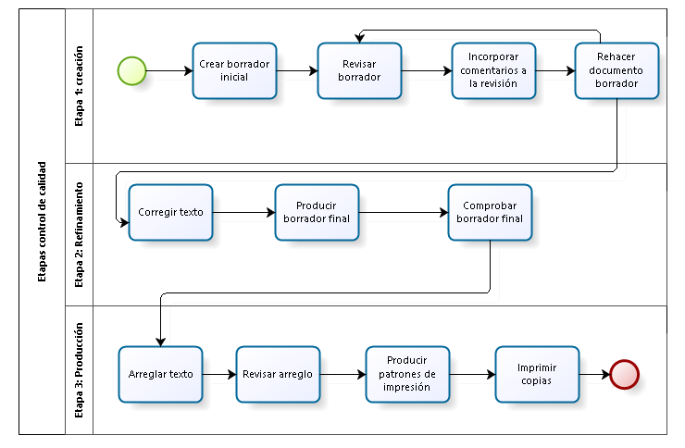
Gráfico 21. Etapas de control de calidad, Adaptado de [22]

Para cada uno de los entregables generados por SnoutPoint Networks, se llevará a cabo un proceso específico de control de calidad según el tipo de entregable que se trate: (Documentos, Casos de Uso, Código, Requerimientos y modelos).

Documentos

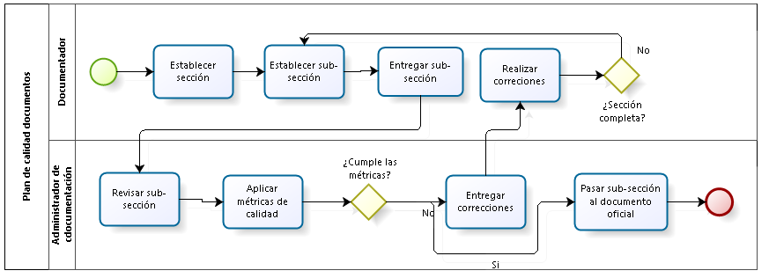
Gráfico 22. Esquema de control de calidad para documentación

El documentador inicia el proceso estableciendo una sección del documento (SPMP, SRS o SDD), para esto, debe completar primero una sub-sección de dicho documento y acto seguido presentarla al administrador de documentación para que él, sea quien aplique la verificación y la validación del documento.
Si el administrador encuentra que el documento no pasa los controles establecidos (ver Monitoreo y Control de Progreso), retroalimentará las correcciones pertinentes para que el documentador las corrija. Cuando no se tengan correcciones, ésta sub-sección se pasa al documento oficial para ser presentado a los clientes.
- Verificación: el administrador revisará que se cumpla con las métricas establecidas.
- Validación: leer el documento de una manera objetiva, tratando de entender que quiere decir cada sección sin necesidad a recurrir a una explicación extra.

Casos de uso

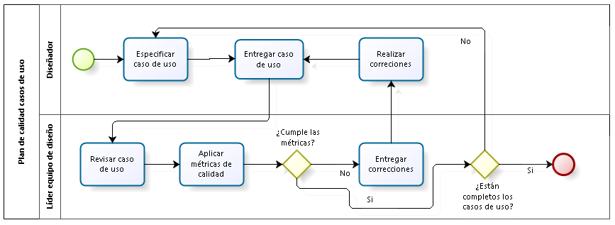
Gráfico 23. Esquema de control de calidad para Casos de Uso
El diseñador inicia el proceso estableciendo un caso de uso, para esto, debe completar todos los campos de la plantilla (ver Anexos, Plantilla de Casos de Uso) y acto seguido presentarla al líder de equipo de diseño para que él, sea quien aplique la verificación y la validación del mismo.
Si el líder del equipo de análisis y diseño encuentra que no se cumple con los aspectos establecidos en la plantilla, retroalimentará las correcciones pertinentes para que el diseñador las corrija. Cuando no se tengan correcciones, ése caso de uso se añade a la especificación oficial de los casos de uso, para ser presentado a los clientes.
- Verificación: el líder del equipo de análisis y diseño se asegura que cada caso de uso cumpla con el objetivo establecido dentro del alcance del proyecto, también revisa que sea asignado al actor que le corresponde.
- Validación: Al ponerse en los zapatos del cliente, se asegura que se comprenda las funciones básicas de cada uno de los actores del sistema, teniendo en cuenta lo que desean (ver Alcance del Proyecto).

Código

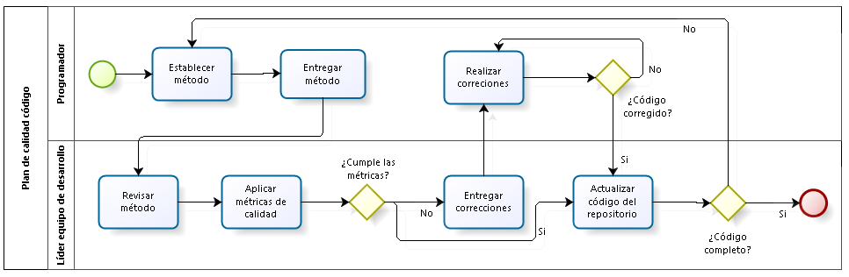

El programador inicia el proceso estableciendo uno de los métodos que hará que el prototipo cumpla con su objetivo, acto seguido lo presentará al líder de equipo de desarrollo para que él sea quien aplique la verificación y la validación del documento.
Si el líder encuentra que no se cumple con los aspectos mínimos para aceptarlo (ver Monitoreo y control de proyecto), retroalimentará las correcciones pertinentes para que el programador las corrija. Cuando no se tengan correcciones, éste módulo se integrará al sistema total en la rama de desarrollo que se encuentra.
- Verificación: el líder revisará que el módulo cumpla el fin establecido mediante pruebas unitarias y pruebas de funcionamiento para saber si está cumpliendo o no con lo que se le pidió.
- Validación: se realizará una prueba final con todas las funcionalidades establecidas dentro de cada entrega, para evaluar al sistema total en todas sus funcionalidades y servicios.

Requerimientos

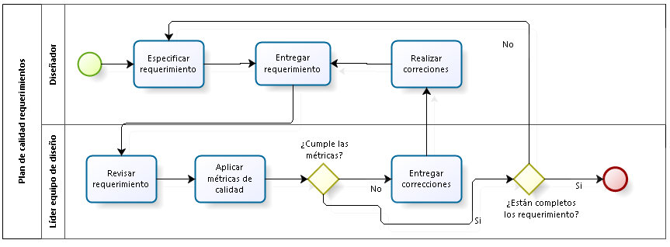

El diseñador inicia el proceso estableciendo un requerimiento, para esto, debe completar todos los campos de la plantilla, y acto seguido presentarla al líder de equipo de diseño para que él, sea quien aplique la verificación y la validación del mismo.
Si el líder encuentra que no se cumple con los aspectos establecidos en las plantillas (ver Monitoreo y Control del Proyecto) retroalimentará las correcciones pertinentes para que el diseñador las corrija. Cuando no se tengan correcciones, ése caso de uso se añade a la especificación oficial d los casos de uso, para ser presentado a los clientes.
- Verificación: el líder se asegura que cada requerimiento cumpla con uno o varios casos de uso del proyecto.
- Validación: al ponerse en los zapatos del cliente, se asegura que se comprenda tanto requerimientos funcionales y no funcionales del sistema como un todo.

Diseño

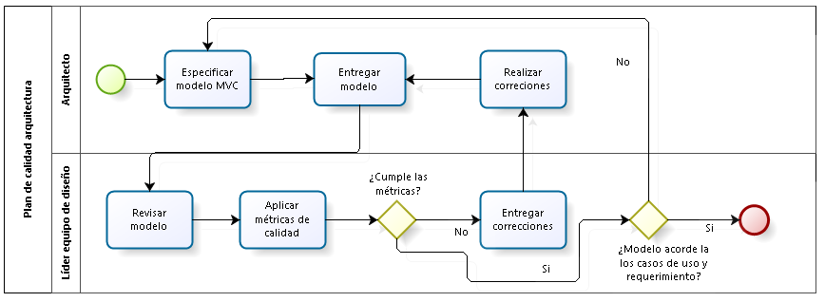
El diseñador inicia el proceso estableciendo el modelo MVC (Modelo Vista Controlador) y acto seguido lo presenta al líder de equipo de diseño para que él, sea quien aplique la verificación y la validación del documento.
Si el líder encuentra que no se cumple con las métricas definidas (ver Plan de métricas y proceso de medición), retroalimentará las correcciones pertinentes para que el diseñador las corrija. Cuando no se tengan correcciones, éste modelo será presentado como la arquitectura base para la construcción del prototipo.
- Verificación: al líder revisará que todas las interfaces del sistema sean representadas dentro del modelo, comparando el prototipo funcional con lo allí representado.
- Validación: entender de manera sencilla, el modelo de dominio del sistema.

Anexos

  - Plantilla de Acta de Reunión, accesible aquí.
  - Plantilla de Casos de Uso, accesible aquí.
  - Plantilla de Documentos, accesible aquí.
  - Plantilla de Petición de Cambios, accesible aquí.
  - Plantilla de Monitoreo de tiempo en realizar tareas, accesible aquí.
  - Plantilla de Monitoreo de Desarrollo del Prototipo, accesible aquí.
  - Plantilla de Monitoreo de Desarrollo de Diseño, accesible aquí.
  - Plantilla de Monitoreo de Desarrollo de Documentos, accesible aquí.
  - Plantilla de Monitoreo de Capacitación para Documentos, accesible aquí.
  - Plantilla de Monitoreo de Capacitación de Desarrolladores, accesible aquí.
  - Reporte de Estimación en puntos de caso de uso, accesible aquí.
  - Asignación de Recursos y Tiempos, accesible aquí.
  - Flujo de caja, accesible aquí.
  - Lista de Riesgos, accesible aquí.
  - Análisis de Encuestas de SnoutPoint, accesible aquí.
  - Casos de Uso de SnoutPoint Social, accesible aquí.

14 Firmas del equipo de SnoutPoint Networks

________________________ _______________________
Camilo Oviedo Esteban Hernández

________________________ _______________________
Fabiana Díaz Alejandra Rocha

________________________ _______________________
Sebastián Jiménez Camilo Benavides

________________________
David Suarez

15. Referencias

[1] | Jaime Pavlich-Mariscal. (2013, Febrero) Blog de Jaime Pavlich-Mariscal - La Ingeniería de Sistemas en palabras simples. [Online]. http://jpavlich.blogspot.com/2013/02/la-ingenieria-de-sistemas-en-palabras.html
[2] | University of Houston. RUP - Vision Artifact (Small Projects). [Online]. http://sce.uhcl.edu/helm/rationalunifiedprocess/webtmpl/templates/req/rup_vision_sp.htm
[3] | About Tech. A List of Social Networks for Pet Lovers. [Online]. http://webtrends.about.com/od/socialnetworks/tp/pet-social-networks.htm
[4] | FacePets. FacePets. [Online]. http://www.facepets.es/
[5] | Universo Mascotas - Colombia. UNIVERSO MASCOTAS. [Online]. http://www.universomascotas.co/
[6] | Robert Bogue. (2005, Abril) Use S.M.A.R.T. goals to launch management by objectives plan. [Online]. http://www.techrepublic.com/article/use-smart-goals-to-launch-management-by-objectives-plan/
[7] | Jaime Pavlich and Miguel Torres. (2015, Enero) Página de Miguel Torres -Ingenieria de Software - Programa del Curso. [Online]. http://sophia.javeriana.edu.co/~metorres/
[8] | Huffington Post. (2014, Agosto) 3 Reasons Why Social Media Age Restrictions Matter. [Online]. http://www.huffingtonpost.com/diana-graber/3-reasons-why-social-media-age-restrictions-matter_b_5935924.html
[9] | IEEE Standards Board, "Standard for Software Project Management Plan," IEEE:1058, 1998.
[10] | Jaime Pavlich and Miguel Torres. Plan de Administración de Proyecto de Software. Documento Word.
[11] | Jaime Pavlich and Miguel Torres. Rúbrica de Calificación de Ingeniería de Software. Hoja de Cálculo Excel.
[12] | Universidad de La Laguna. La lista de referencias (Normas IEEE). [Online]. http://www.ull.es/view/institucional/bbtk/Referencias_Normas_IEEE/es
[13] | Pontificia Universidad Javeriana. (2013, Octubre) Reglamento Estudiantil de la Pontificia Universidad Javeriana. [Online]. http://www.javeriana.edu.co/Facultades/comunicacion_lenguaje/DOCS/Reglamentodeestudiantes.pdf
[14] | Alistair Cockburn. (2008, Octubre) Basic Use Case Template. [Online]. http://alistair.cockburn.us/Basic+use+case+template
[15] | James Rumbaugh, Gary Booch, and Ivar Jacobson, Lenguaje Unificado de Modelado: Manual de Referencia., Segunda ed.: Addison Wesley, 2000.
[16] | IEEE Standards Board, "Recommended practice for Software Requirements Specifications," IEEE Standards Board, ISO/IEC/IEEE 830:1998, 1998.
[17] | IEEE Standards Board, "Software Design Description," IEEE Standars Boards, ISO/IEC/IEEE 1016-2009, 2009.
[18] | IEEE Standards Board, "Systems and software engineering — Vocabulary," IEEE Standards Board, ISO/IEC/IEEE 24765:2010, 2010.
[19] | Sparx Systems. Typical Project Roles. [Online]. http://www.sparxsystems.com/enterprise_architect_user_guide/9.2/getting_started/professionalroles.html
[20] | Merriam Webster. An Encyclopædia Britannica Company : Social Network. [Online]. http://www.merriam-webster.com/dictionary/social%20network
[21] | Sajid Ibrahim Hashmi and Jongmoon Baik, "Software Quality Assurance in XP and Spiral - A Comparative Study," in Fifth International Conference on Computational Science and Applications, Daejeon, pp. 3-5.
[22] | Ian Sommervile, "Ingenieria de Software," in Ingenieria de Software.: Pearson, 2005, ch. 4, pp. 61-69.
[23] | Bernd Bruegge and Allen H. Dutoit , "Ingeniería de Software orientado a objetos," in Ingenieria de Software Orientado a Objetos.: Prentice Hall, 2002, pp. 458-490.
[24] | Alistar Cockburn, "Using Both Incremental and Iterative Development," in Using Both Incremental and Iterative Development.: The Journal of Defense Software Engineering, Mayo 2008, pp. 28-30.
[25] | Craig Larman, "Iterative, Evolutionary and Agile Models," in UML and Patterns., 2004, ch. 2, pp. 13-21.
[26] | Rational - The Software Development Company. (1998) Rational Unified Process: Best Practices for Software Development Teams. [Online]. https://www.ibm.com/developerworks/rational/library/content/03July/1000/1251/1251_bestpractices_TP026B.pdf
[27] | María de Lourdes Santiago Zaragoza. Desarrollando aplicaciones informáticas. [Online]. http://www.utvm.edu.mx/OrganoInformativo/orgJul07/RUP.htm
[28] | Craig Larman and Victor Basili, "Iterative and Incremental Development: A Brief Story," IEEE Computer Society, pp. 1-10, 2003.
[29] | SoftPanorama. Software Life Cycle Models. [Online]. http://www.softpanorama.org/SE/software_life_cycle_models.shtml
[30] | Don Wells. (2013) Extreme Programming: A gentle introduction. [Online]. http://www.extremeprogramming.org/
[31] | Universidad Union Bolivariana. XP- Extreme Programming. [Online]. http://ingenieriadesoftware.mex.tl/52753_XP---Extreme-Programing.html
[32] | Agile Alliance. (2015, Enero) The Agile Manifesto. [Online]. http://www.agilealliance.org/the-alliance/the-agile-manifesto/the-twelve-principles-of-agile-software/
[33] | Pete Deemer, Gabrielle Benefield, and Craig Larman, "Información Básica de SCRUM (The SCRUM Primer)," in Información Básica de SCRUM (The SCRUM Primer).: Scrum Training Institute, pp. 3-6.
[34] | Google Inc. Apps for Work - Formularios y Encuestas. [Online]. http://goo.gl/aKzJaZ
[35] | Google Inc. Introducción a Google Drive. [Online]. https://support.google.com/drive/answer/2424384?hl=es
[36] | Asana. Asana - Product. [Online]. https://asana.com/product
[37] | Asana. (2015, Marzo) Instagantt - Gantt Charts for Asana. [Online]. http://www.instagantt.com/
[38] | Microsoft. Microsoft Office. [Online]. http://products.office.com/ES/
[39] | Google Inc. Introducción a Google Docs. [Online]. https://support.google.com/docs/answer/49008?hl=es
[40] | Graphics Springs. Create your own logo for free. [Online]. https://www.graphicsprings.com/
[41] | dotPDN. (2014, Diciembre) Paint.Net. [Online]. http://www.getpaint.net/index.html
[42] | Sparx Systems. Enterprise Architech. [Online]. http://www.sparxsystems.com/products/ea/
[43] | Bizagi. (2015, Enero) Bizagi Process Modeler. [Online]. http://www.bizagi.com/es/bpm-suite-es/productos/modeler
[44] | Adobe Systems. Brackets: An open source text editor that understands web design. [Online]. http://brackets.io/
[45] | Jon Skinner. (2013, Julio) Sublime: The Text Editor you'll fall in love with. [Online]. http://www.sublimetext.com/
[46] | GitHub Enterprise. (2015) About GitHub. [Online]. https://github.com/about
[47] | Git. (2014) About Git - Distributed is the new Centralized. [Online]. http://git-scm.com/about/distributed
[48] | Atlassian. (2015) SourceTree - Free Git and Mercurial Client. [Online]. http://www.sourcetreeapp.com/
[49] | D. Richard Hipp. (2015, Abril) SQLite - Copyright. [Online]. http://www.sqlite.org/copyright.html
[50] | World Wide Web Consortium. (2014, Octubre) HTML5 - W3C Recommendation 28 October 2014. [Online]. http://www.w3.org/TR/html/
[51] | Rails Core Team. Ruby on Rails: El desarrollo web que no molesta. [Online]. http://www.rubyonrails.org.es/
[52] | Rails Core Team. (2015) Ruby on Rails - Show, don't tell: Seeing is believing. [Online]. http://rubyonrails.org/screencasts/
[53] | Dropbox. Descargar Dropbox. [Online]. https://www.dropbox.com/install
[54] | Microsoft. Microsoft OneDrive. [Online]. https://onedrive.live.com/about/es-es/
[55] | Adobe. Adobe Creative Suite 6 - Products. [Online]. http://www.adobe.com/products/catalog/cs6._sl_id-contentfilter_sl_catalog_sl_software_sl_creativesuite6.html
[56] | Udemy Blog. (2015, Marzo) Una comparación entre los Sistemas Gestores de Bases de Datos Relacionales más Populares. [Online]. https://blog.udemy.com/es/oracle-vs-mysql-vs-sql-server-una-comparacion-entre-los-sistemas-gestores-de-bases-de-datos-relacionales-mas-populares/
[57] | Star UML. Star UML download. [Online]. http://staruml.io/
[58] | Together. Borland - Visual Modeling Software. [Online]. http://www.borland.com/Products/Requirements-Management/Together
[59] | Eclipse. Eclipse BPMN Modeler. [Online]. http://eclipse.org/bpmn2-modeler/
[60] | Dell. Toad Data Modeler. [Online]. http://software.dell.com/products/toad-data-modeler/
[61] | Atlassian. BitBucket - Prices. [Online]. https://bitbucket.org/plans
[62] | Star Office. StarOffice Legacy Download. [Online]. http://www.staroffice.com/get.php
[63] | PHP Frameworks. PHP Frameworks. [Online]. http://software.dell.com/products/toad-data-modeler/
[64] | Santiago Ceria. Casos de Uso - Un método práctico para explorar requerimientos. [Online]. http://www-2.dc.uba.ar/materias/isoft1/2001_2/apuntes/CasosDeUso.pdf
[65] | Jaime Pavlich and Miguel Torres. Descripción de Diseño de Software - Plantilla. Documento en Word.
[66] | Eric S. Raymond. (2010, Febrero) The Cathedral and The Bazaar. [Online]. http://catb.org/esr/writings/cathedral-bazaar/cathedral-bazaar/index.html#catbmain
[67] | Project Management Institute. Roles, Responsibilities, And Skills In Program Management. [Online]. http://www.pmi.org/learning/roles-responsibilities-skills-program-management-6799
[68] | Lider de Proyecto. Estimación de Costos de Software. [Online]. http://www.liderdeproyecto.com/articulos/estimacion_costos_de_software.html
[69] | Ministerio de Educación de Colombia. Sistema de Créditos Académicos. [Online]. http://www.mineducacion.gov.co/1621/article-87727.html
[70] | Shinji Kusumoto, Fumikazu Matukawa, and Katsuro Inoue, "Estimating Effort by Use Case Points: Method, Tool and Case Study," in 10th International Symposium on Software Metrics, Osaka, pp. 1-8.
[71] | Gautam Banerjee. (2001) Use Case Point - A estimation approach. [Online]. http://www2.fiit.stuba.sk/~bielik/courses/msi-slov/reporty/use_case_points.pdf
[72] | Ministerio de Tecnologías de la Información y Comunicaciones, "Estudio de Salarios del Sector TI en Colombia 2013," MinTic, Bogotá, 2013.
[73] | Capitulo Javeriano ACM. (2015, Febrero) Ruby on Rails. [Online]. http://acm.javeriana.edu.co/2015/02/ruby-on-rails/
[74] | IEEE Standards Board, "Systems and software engineering — Life cycle processes — Project management," IEEE Standards Board, ISO/IEC/IEEE 16326, 2009.
[75] | Project Management Docs. Work Breakdown Structure. [Online]. http://www.projectmanagementdocs.com/project-planning-templates/work-breakdown-structure-wbs.html
[76] | Carlos Blanco Bueno. (2012) Ingeniería de Software. [Online]. http://ocw.unican.es/ensenanzas-tecnicas/ingenieria-del-software-ii/materiales/tema6-gestionTiempo.pdf
[77] | Janet Shapiro. (2001) Elaboracion de un presupuesto. [Online]. http://www.civicus.org/new/media/Elaboracion%20de%20un%20propuesto%20Part%201.pdf
[78] | William Osorio. (2010, Junio) Gerencie. [Online]. http://www.gerencie.com/fuentes-de-capital-de-trabajo.html
[79] | Tulio Restrepo Rivera. (2015, Febrero) Portafolio. [Online]. http://www.portafolio.co/economia/impuestos-2015-colombia
[80] | Diego Navaro Castaño. (2011) Evaluación de Proyectos - Valor Presente Neto.
[81] | Jose Didier Vaquiro C. (2013, Marzo) PYMES FUTURO, Asesoría y Consultoría para PYMES. [Online]. http://www.pymesfuturo.com/vpneto.htm
[82] | IEEE Standards Board, "Standadr for Software Life Cycle Processes - Risk Management," IEEE Standards Board, ISO/IEC/IEEE 1540-2001, 2011.
[83] | Dr. E. Wallmüler. Risk Management for IT and Software Projects. [Online]. http://www.itq.ch/pdf/RM__ITProjekteV211.pdf
[84] | Central Federal Lands Highways. Central Federal Lands Highway Division's Project Planning and Controls Guide. [Online]. http://www.cflhd.gov/resources/pm/PPCGuide/
[85] | IEEE Standards Board, "IEEE Guide to Software Configuration Management," IEEE Standards Board, 828, 1998.
[86] | University of Cantabria (Spain). (2011) Ingeniería de Software - Verificación y Validación. [Online]. http://www.ctr.unican.es/asignaturas/Ingenieria_Software_4_F/Doc/M7_09_VerificacionValidacion-2011.pdf
[87] | Charles Fledderman,., ch. 1.
[88] | Construx Software. (2002) CxOne Best Practices: Lifecycle Model Selection.
[89] | Corel. Corel Draw Suite x7. [Online]. http://www.coreldraw.com/la/product/diseno-grafico-creativo/
[90] | William Osorio Suárez. (2010, Agosto) Gerencie. [Online]. http://www.gerencie.com/vida-util-de-los-activos.html
[91] | Diego Navarro Castaño. (2011) Universidad Nacional de Colombia Sede Manizales. [Online]. http://www.virtual.unal.edu.co/cursos/sedes/manizales/4010045/Lecciones/Cap%2010/10-1-2.htm
[92] | Oracle. Top Reasons for Using MySQL. [Online]. http://www.mysql.com/why-mysql/topreasons.html

